T.C.
FIRAT ÜNİVERSİTESİ
MÜHENDİSLİK FAKÜLTESİ

GÖRME ENGELLİLER İÇİN SOKAK TABELALARININ TESPİTİ: YOLOv8 VE FEDERATED LEARNİNG TABANLI BİR YAKLAŞIM

MERVE SİNEM KARAHAN

Tez Danışmanı
Prof. Dr. Mehmet KARAKÖSE

BİTİRME TEZİ
BİLGİSAYAR MÜHENDİSLİĞİ BÖLÜMÜ

ELAZIĞ
2025
T.C.
FIRAT ÜNİVERSİTESİ
MÜHENDİSLİK FAKÜLTESİ

GÖRME ENGELLİLER İÇİN SOKAK TABELALARININ TESPİTİ: YOLOv8 VE FEDERATED LEARNİNG TABANLI BİR YAKLAŞIM

MERVE SİNEM KARAHAN

BİTİRME TEZİ
BİLGİSAYAR MÜHENDİSLİĞİ BÖLÜMÜ

Bu bitirme tezi -------- tarihinde, aşağıda belirtilen jüri tarafından oybirliği/oyçokluğu ile başarılı/başarısız olarak değerlendirilmiştir.

(imza) (imza) (imza)

ÖZGÜNLÜK BİLDİRİMİ

Bu çalışmada, başka kaynaklardan yapılan tüm alıntıların, ilgili kaynaklar referans gösterilerek açıkça belirtildiğini, alıntılar dışındaki bölümlerin, özellikle projenin ana konusunu oluşturan teorik çalışmaların ve yazılım/donanımın kendi tarafımızdan yapıldığını bildiririz.

Fırat Üniversitesi 25.06.2025
Bilgisayar Mühendisliği
23119 Elazığ
Öğrenci Adı Soyadı
Merve Sinem KARAHAN

BENZERLİK BİLDİRİMİ

TEŞEKKÜR

Bu tez çalışmasında, görme engelli bireylerin kentsel alanlarda güvenli ve bağımsız bir şekilde yön bulabilmesini kolaylaştırmak amacıyla, sokak tabelalarının federated learning (dağıtık öğrenme) ve YOLOv8 nesne tanıma algoritması kullanılarak tespit edilmesi üzerine bir sistem geliştirilmiştir. Gerçek zamanlı çalışan bu yapay zeka destekli sistem ile farklı cihazlar üzerindeki istemciler, yerel verilerle model eğitimi gerçekleştirmekte ve gizliliği koruyarak merkezi sunucuya katkı sağlamaktadır. Böylece görme engelli bireylerin çevresel farkındalığını artıracak, optimize edilmiş ve ölçeklenebilir bir çözüm önerilmiştir.
Bu süreci başından itibaren yönlendiren, tez konusunun şekillenmesinde desteklerini esirgemeyen ve teknik bilgi birikimini bizimle cömertçe paylaşan değerli bitirme proje danışmanımız Prof. Dr. Mehmet KARAKÖSE hocama teşekkürü bir borç bilirim.
MERVE SİNEM KARAHAN
ELAZIĞ – 2025

İÇİNDEKİLER

Sayfa No

ÖZGÜNLÜK BİLDİRİMİ III
BENZERLİK BİLDİRİMİ IV
TEŞEKKÜR V
İÇİNDEKİLER I
ŞEKİLLER LİSTESİ II
TABLOLAR LİSTESİ III
KISALTMALAR LİSTESİ IV
ÖZET V
ABSTRACT VI
1. GİRİŞ 1
1.1 Proje Konusu 2
1.2 Projenin Önemi 3
1.3 Mevcut Zorluklar ve İhtiyaçlar 3
1.4 Araştırmanın Hedefi ve Katkısı 3
1.5 Erişilebilir Akıllı Ulaşım Sistemleri ve Kapsayıcılık Yaklaşımı 4
1.6 Proje Amacı 4
2. UYGULAMADA KULLANILAN TEKNİK ÖZELLİKLER 5
2.1 İlgili Literatürün Karşılaştırmalı İncelenmesi 6
2.1.1 Federated Learning ve Güvenlik Yaklaşımlar 6
2.1.2 Federated Learning ve Güvenlik Yaklaşımları 6
2.1.3 Görsel Metin Tanıma (OCR) ve Dilsel Analiz 7
2.1.4 Düşük Işıkta Görüntü İyileştirme 7
2.1.5 Alternatif Derin Öğrenme Yaklaşımları 7
3. YÖNTEM VE UYGULAMA 9
3.1 Önerilen Sistemin Mimarisi 9
3.2 Veri Setinin Hazırlanması 10
3.3 Önerilen Sistemin Akış Şeması …11
3.4 Model Eğitimi ve Federated Learning Yapısı 11
3.4.1 FL Eğitim Performansı (Kayıp ve Doğruluk Analizi) 12
3.4.2 Model Değerlendirme: Confusion Matrix 13
3.4.5 Federated Learning Sürecinde İstemciler Arası Katkı Dağılımı 14
3.5 Model Açıklanabilirliği: Grad-CAM ile Görsel Yorumlama 15
3.6 Gerçek Zamanlı Uygulama ve Sesli Geri Bildirim Sistemi 16
3.7. Test Senaryoları ve Değerlendirme Kriterleri 18
3.8 Uygulama Senaryoları ve Toplumsal Katkı 19
3.9 Gerçek Dünya Senaryosu: Otobüs Durağına Yaklaşırken Sesli Yönlendirme 22
4. SONUÇLAR VE TARTIŞMA 24
4.1. Genel Başarı Değerlendirmesi 24
4.2 Gerçek Dünya Uygulamaları ve Sistem Davranışı 25
4.3 Sistem Güçlü Yönler ve Sınırlılıklar 25
4.4 Veri Mahremiyeti ve Etik Uyum 25
4.5 Akademik ve Toplumsal Katkılar 25
5 GELECEK ÇALIŞMALAR İÇİN ÖNERİLER 26
5.1 Veri Kalitesinin ve Miktarının Artırılması 26
5.2 Algoritmaların Geliştirilmesi ve Çeşitlendirilmesi 26
5.3 Güvenlik ve Gizlilik Önlemleri 26
5.4 Gerçek Zamanlı İzleme ve Raporlama 26
5.5 İşbirlikleri ve Paydaş Katılımı 27
5.6 Mobil ve Artırılmış Gerçeklik (AR) Entegrasyonu 27
6 KAYNAKLAR 28
7 ÖZGEÇMİŞ 32

ŞEKİLLER LİSTESİ

Sayfa No
Şekil 1.1 Projenin kullanıcı düzeyinde çalışmasını gösteren senaryo diyagramı 2
Şekil 3.1 Federated Learning tabanlı tabela algılama sisteminin genel mimarisi 9
Şekil 3.2 YOLOv8 modeli ile çeşitli sokak tabelalarının tespiti ve güven skorları 10
Şekil 3.3 Önerilen sistemin işlem akış şeması 11
Şekil 3.4 Federated Learning süreç döngüsünün genel yapısı 12
Şekil 3.4.1 Federated Learning - Kayıp (Loss) Değerlerinin Epoch Bazlı Değişimi 13
Şekil 3.4.2 Federated Learning Konfizyon Matrisi 13
Şekil 3.4.3 Federated Learning ile Eğitilen Modelin Eğitim Metrikleri 14
Şekil 3.4.4 Merkezi ve Federated YOLOv8 Eğitim Performanslarının Karşılaştırılması 15
Şekil 3.4.5 Federated Learning Sürecinde İstemciler Arası Katkı Dağılımı 15
Şekil 3.5 Grad-CAM ile Katman Görselleştirmesi 16
Şekil 3.6.1 Gerçek zamanlı federated learning sistemiyle görme engelli kullanıcı etkileşimi 17
Şekil 3.6.2 Gerçek Zamanlı Federated Learning ile YOLO Tabanlı Trafik Tabelası Tespiti 17
Şekil 3.7.1 Modelin zorlu çevresel koşullarda tabela tespiti performansı 19
Şekil 3.8.1 Araç içi gerçek zamanlı algılama ve uygunluk kontrolü 20
Şekil 3.8.2 Uygunluk Denetimi ve Sesli Yönlendirme Senaryosu 21
Şekil 3.8.3 Algılanabilen tabela sınıfları ve işlem akışı 22
Şekil 3.8.4 Görme engelli bireyin durakta sesli yönlendirme sistemi ile etkileşimi 23
Şekil 3.8.5 Gerçek Ortamda Sistemin Çok Aşamalı Algılama ve Yönlendirme Çıktısı 24

TABLOLAR LİSTESİ

Sayfa No

Tablo 2.1 Literatür Özeti 8

KISALTMALAR LİSTESİ

LSTM: Long Short-Term Memory (Uzun Kısa Süreli Bellek)

AI: Artificial Intelligence (Yapay Zekâ)

CNN: Convolutional Neural Network (Evrimsel Sinir Ağı)

FL: Federated Learning (Dağıtık Öğrenme)

OCR: Optical Character Recognition (Optik Karakter Tanıma)

ÖZET

Bu tez çalışmasında, görme engelli bireylerin şehir içi yön bulma süreçlerini desteklemek amacıyla, sokak tabelalarının gerçek zamanlı olarak algılanmasını sağlayan bir yapay zeka sistemi geliştirilmiştir. Sistem, YOLOv8 nesne tanıma modeli ile federated learning (dağıtık öğrenme) mimarisinin entegrasyonu üzerine kurulmuştur. Böylece kullanıcıların cihazlarında yerel olarak eğitim yapılmış, veriler merkezi bir sunucuya aktarılmadan modelin güncellenmesi sağlanmıştır. Gizliliğe duyarlı bu yapı sayesinde sistem, hem kullanıcı mahremiyetini korumakta hem de dağıtık öğrenme kapasitesi ile sürekli gelişmektedir. Geliştirilen sistem, federated learning senaryosunda 5 istemci üzerinden test edilmiştir. İstemciler farklı tabela türleri (trafik, yön, restoran, yaya geçidi vb.) içeren non-IID veri yapıları ile modellenmiş ve sistemin bu dağınık veri dağılımı altında öğrenme başarımı değerlendirilmiştir. Eğitim süreci sonunda federated learning ile eğitilen YOLOv8 modeli yaklaşık %88 doğruluk oranına ulaşmıştır. Modelin başarımı ayrıca precision, recall ve F1-score metrikleri ile de analiz edilmiştir. Sistemin doğruluğu yalnızca metriklerle değil, aynı zamanda gerçek zamanlı görüntü işleme çıktıları ile de test edilmiştir. OpenCV tabanlı kamera uygulaması üzerinden çalıştırılan model, farklı tabela türlerini yüksek doğrulukla tespit etmiş ve kullanıcıya görsel çıktı sağlamıştır. Ayrıca, merkezi ve federated senaryolar performans karşılaştırması yapılarak federated learning’in dağıtık yapılarda da yüksek doğruluk elde edebildiği gösterilmiştir.
Sonuç olarak bu tez, federated learning mimarisi kullanılarak geliştirilen nesne tanıma sistemlerinin gerçek dünya uygulamalarında etkin biçimde kullanılabileceğini göstermekte; özellikle gizlilik, dağıtılmış veri yapısı ve gerçek zamanlı uygulama alanlarında önemli katkılar sunmaktadır.
Anahtar Kelimeler: Federated Learning, YOLOv8, Görme Engelliler, Nesne Tanıma, Trafik Tabelası Algılama, Gerçek Zamanlı Görüntü İşleme, Mahremiyet Odaklı Yapay Zeka

ABSTRACT
In this thesis study, an artificial intelligence-based system has been developed to support visually impaired individuals in navigating urban environments by enabling real-time detection of street signs. The system is built on the integration of the YOLOv8 object detection model and a federated learning architecture. This approach allows training to be performed locally on user devices without transferring any personal data to a central server, ensuring data privacy while enabling continuous model improvement through distributed learning. The system was tested in a federated learning scenario involving five clients. Each client was modeled with non-IID data structures containing various types of signs such as traffic, direction, restaurant, and pedestrian crossing signs. The learning performance of the system under this heterogeneous data distribution was thoroughly evaluated. At the end of the training process, the YOLOv8 model trained via federated learning achieved an accuracy of approximately 88%. Additionally, the model’s performance was assessed using precision, recall, and F1-score metrics. The accuracy of the system was validated not only through numerical metrics but also via real-time computer vision outputs. A model deployed through an OpenCV-based camera application successfully detected different types of signs with high accuracy, providing visual feedback to the user. A performance comparison between centralized and federated scenarios further demonstrated that federated learning can achieve competitive accuracy even in distributed settings.
In conclusion, this thesis demonstrates that object detection systems built with federated learning architectures can be effectively applied in real-world scenarios, particularly contributing to privacy, scalability, and real-time deployment in assistive technologies.
Keywords: Federated Learning, YOLOv8, Visually Impaired, Object Detection, Traffic Sign Recognition, Real-Time Image Processing, Privacy-Preserving AI

1. GİRİŞ
1.1 Proje Konusu
Görme engelli bireylerin şehir içi yaşamda karşılaştıkları yön bulma, trafik güvenliği ve çevresel farkındalık gibi temel zorluklar, bireysel hareketlilikleri üzerinde doğrudan etkili olmakta ve yaşam kalitesini önemli ölçüde etkilemektedir. Günümüz şehir yapıları, yoğun araç ve yaya trafiği, karmaşık tabela sistemleri ve yönlendirme eksiklikleri nedeniyle görme engelli bireyler için büyük zorluklar barındırmaktadır. Bu durum, onların bağımsız hareket etmelerini zorlaştırmakta ve dış çevreyle etkileşimlerini sınırlamaktadır. Gelişen yapay zeka teknolojileri sayesinde, bu zorlukların üstesinden gelmek üzere çeşitli akıllı çözümler geliştirilebilmektedir.
Bu proje, görme engelli bireylerin çevredeki sokak tabelalarını algılayarak daha güvenli ve bağımsız hareket edebilmelerini sağlamak amacıyla yapay zeka tabanlı bir sistemin geliştirilmesini konu almaktadır. Sistem, sokak ve yön tabelalarını (trafik işaretleri, yaya geçidi levhaları, yönlendirme tabelaları, restoran ve kamu hizmeti levhaları gibi) gerçek zamanlı olarak tespit edebilmekte ve bu bilgileri kullanıcıya sesli veya görsel olarak iletebilmektedir. Geliştirilen sistemde, YOLOv8 derin öğrenme mimarisi kullanılarak nesne algılama işlemi gerçekleştirilmekte; sistemin modeli, kullanıcıların cihazlarında yerel olarak eğitilmekte ve federated learning (dağıtık öğrenme) yöntemi sayesinde merkezi sunucuya yalnızca model ağırlıkları iletilmektedir. Bu yapı, kullanıcı verilerinin gizliliğini korurken aynı zamanda modelin tüm istemcilerden gelen katkılarla sürekli güncellenmesine olanak tanımaktadır.
Günümüzde pek çok makine öğrenimi sistemi, merkezi veri yapıları üzerinden çalışmakta, bu da özellikle kullanıcı verilerinin hassas olduğu uygulamalarda ciddi güvenlik ve mahremiyet sorunlarına yol açabilmektedir. Bu tezde, federated learning mimarisi ile bu sorunlara çözüm üretilmekte; görme engelli bireylerin kişisel cihazlarında gerçekleştirilen eğitim süreçleri ile hem mahremiyet korunmakta hem de daha ölçeklenebilir ve esnek bir sistem ortaya konmaktadır.
Sistem, beş farklı istemci cihazında test edilmiş, her bir cihazda farklı veri dağılımları (non-IID) oluşturularak gerçek dünyaya daha yakın senaryolar simüle edilmiştir. Model, yaklaşık %88 doğruluk oranına ulaşmış ve precision, recall, F1-score gibi performans metrikleriyle değerlendirilmiştir. Ayrıca sistemin performansı, centralized (merkezi) öğrenme yaklaşımı ile de karşılaştırılmış; model boyutu, eğitim süresi ve doğruluk oranı gibi kriterler açısından federated learning’in rekabetçi sonuçlar sunduğu gözlemlenmiştir.
Proje kapsamında geliştirilen sistemin canlı kamera görüntüsü ile gerçek zamanlı tabela algılaması yapabildiği doğrulanmıştır. Algılanan tabelalar, kullanıcıya sesli geri bildirimlerle sunulmakta; bu da bireyin çevresel farkındalığını artırmakta ve yön bulma sürecine destek olmaktadır. Geliştirilen çözüm, sadece teknik bir başarı değil; aynı zamanda sosyal fayda açısından da değerlidir. Görme engelli bireylerin şehir yaşamına daha aktif ve bağımsız katılımını destekleyecek bir yardımcı sistem olarak, bu çalışma akıllı şehir uygulamaları kapsamında değerlendirilebilecek önemli bir örnek sunmaktadır.
Sonuç olarak bu proje, yapay zeka ve dağıtık öğrenme teknolojilerinin görme engelliler için erişilebilirlik çözümlerinde nasıl entegre edilebileceğini gösteren, hem teknik açıdan güçlü hem de toplumsal fayda sağlayan özgün bir uygulama sunmaktadır.

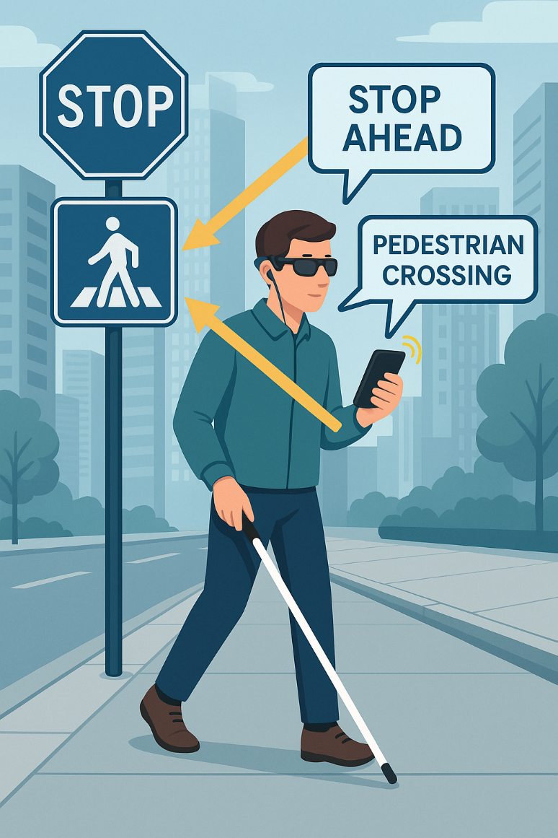
Şekil 1.1 Projenin kullanıcı düzeyinde çalışmasını gösteren senaryo diyagramı
Şekil 1.1’de görüldüğü gibi, görme engelli bir bireyin mobil cihazı aracılığıyla çevresindeki sokak tabelalarını algılayarak sesli yönlendirme aldığı bir senaryo temsil edilmektedir. Sistem, federated learning mimarisiyle eğitilmiş YOLOv8 modeli kullanarak STOP ve YAYA GEÇİDİ gibi trafik işaretlerini tespit etmekte; kullanıcıya gerçek zamanlı olarak sesli uyarılar sağlamaktadır. Bu yaklaşım, hem kullanıcı güvenliğini artırmakta hem de bağımsız hareketliliğe katkı sunmaktadır.

1.2 Projenin Önemi
Geliştirilen bu proje, görme engelli bireylerin toplumsal yaşamda karşılaştıkları yön bulma ve güvenli hareket etme sorunlarına çağdaş bir çözüm sunmakta; yapay zekâ ve federated learning teknolojilerinin erişilebilirlik odaklı kullanımına öncülük etmektedir. Özellikle kullanıcı verilerinin gizliliğini koruyarak yerel cihazlarda model eğitimi yapılması, mahremiyetin ön planda olduğu uygulamalar açısından büyük önem taşımaktadır. Ayrıca sistemin gerçek zamanlı çalışabilmesi ve sesli yönlendirme sunması, yalnızca teknik bir başarı değil, aynı zamanda bireyin yaşam kalitesini doğrudan artıran bir katkı niteliğindedir. Bu yönüyle çalışma, hem yapay zekâ araştırmalarına hem de toplumsal faydayı önceleyen teknoloji geliştirme yaklaşımlarına önemli bir katkı sunmaktadır
1.3 Mevcut Zorluklar ve İhtiyaçlar
Görme engelli bireyler, şehir yaşamında yön bulma, trafik güvenliği ve çevresel farkındalık konularında ciddi zorluklarla karşılaşmaktadır. Karmaşık sokak yapıları, yetersiz tabela sistemleri ve görsel bilgiye dayalı yönlendirmeler, bu bireylerin bağımsız hareket kabiliyetlerini sınırlamakta; mevcut sistemler ise çoğunlukla görsel odaklı olduğundan yeterli erişilebilirlik sağlamamaktadır. Ayrıca, geliştirilen teknolojik çözümlerin çoğu merkezi yapılar üzerinde çalışmakta, bu durum veri gizliliği ve kişisel güvenlik açısından risk oluşturmaktadır. Bu bağlamda, hem gerçek zamanlı çalışan hem de kullanıcı verisini koruyan, etkili ve erişilebilir bir yardımcı sistem ihtiyacı gün geçtikçe daha fazla hissedilmektedir.
1.4 Araştırmanın Hedefi ve Katkısı
Bu araştırmanın temel hedefi, görme engelli bireylerin şehir yaşamında karşılaştıkları yön bulma ve çevresel bilgi eksikliği sorunlarına çözüm sunmak amacıyla, gerçek zamanlı çalışan ve mahremiyeti gözeten bir yapay zekâ sistemi geliştirmektir. Sistem, sokak tabelalarının tespiti için nesne tanıma algoritmalarını; veri gizliliği ve dağıtık model eğitimi için federated learning (federatif öğrenme) mimarisini birleştirerek hem teknik hem de toplumsal anlamda değer üretmeyi amaçlamaktadır. Bu bağlamda araştırma, sadece akademik bir yapay zekâ çözümü üretmekle kalmayıp; aynı zamanda erişilebilirlik ve sosyal fayda odaklı bir inovasyon sunmayı hedeflemektedir. Araştırmanın hedefleri aşağıdaki gibi özetlenebilir:
- Gerçek zamanlı çalışan, sokak tabelalarını yüksek doğrulukla algılayabilen bir nesne tanıma sistemi tasarlamak,
- Federated learning yöntemiyle, kullanıcı verilerini merkezi sunucuya aktarmadan model eğitimi gerçekleştirmek,
- Farklı istemcilerde bulunan ve dağıtık şekilde yapılandırılmış (non-IID) verilerle çalışan bir sistemde modelin genellenebilirliğini test etmek,
- Gerçek dünyaya yakın, kamera destekli senaryolarda sistemin doğruluk ve tepki süresini analiz etmek,
- Merkezi ve dağıtık (federated) öğrenme yapılarını karşılaştırarak performans, gizlilik ve ölçeklenebilirlik açısından farkları ortaya koymak.
Bu araştırmanın sunduğu katkılar, yalnızca teknik değil; aynı zamanda uygulamaya dönük ve sosyal yönleriyle de değerlidir. Araştırmanın temel katkıları şu şekilde sıralanabilir:
Yenilikçi Yaklaşım: Federated learning mimarisi ile YOLOv8 nesne tanıma modelinin entegrasyonu, literatürde az sayıda örneği bulunan özgün bir uygulamadır.
Gizliliğe Duyarlı Öğrenme: Kullanıcı verisinin yerel cihazda kalarak eğitilmesi, sistemin kişisel veri güvenliği açısından yüksek düzeyde güvenli olmasını sağlamaktadır.
Sosyal Fayda ve Erişilebilirlik: Geliştirilen sistem, görme engelli bireylerin şehir ortamlarında daha güvenli ve bağımsız hareket edebilmelerine olanak tanımakta; bu yönüyle toplumsal katkı sağlamaktadır.
Gerçek Zamanlı Performans: Sistem, canlı görüntü akışı üzerinde test edilerek pratikte uygulanabilirliği doğrulanmış, teknik başarımı ölçülebilir hale getirilmiştir. Performans Karşılaştırması: Merkezi ve federated yapılar karşılaştırılarak, federated mimarinin avantajları bilimsel olarak ortaya konmuştur.
Bu çalışma sonucunda, hem akademik araştırmalarda örnek teşkil edebilecek bir federated learning uygulaması geliştirilmiş; hem de görme engelliler için sürdürülebilir, uygulanabilir ve gizliliğe duyarlı bir yardımcı sistem ortaya konmuştur
1,5 Erişilebilir Akıllı Ulaşım Sistemleri ve Kapsayıcılık Yaklaşımı
Günümüzde şehirler, yalnızca teknolojik açıdan değil; sosyal eşitlik, kapsayıcılık ve erişilebilirlik bakımından da dönüşüm geçirmektedir. Akıllı şehircilik vizyonu, yalnızca verimlilik odaklı çözümlerle sınırlı kalmamalı; farklı yetenek düzeylerine sahip bireylerin kent yaşamına eşit katılımını sağlayacak uygulamaları da içermelidir. Özellikle görme engelli bireyler için kentsel hareketlilik, bağımsız yön bulma, güvenli ulaşım ve çevresel farkındalık açısından çeşitli zorluklar barındırmaktadır. Bu noktada, erişilebilir akıllı ulaşım sistemleri devreye girerek fiziksel engellerin ötesine geçen dijital çözümler sunmaktadır. Görsel bilginin gerçek zamanlı olarak analiz edilerek sesli geri bildirim şeklinde iletilmesi, bireylerin günlük yaşamlarını kolaylaştırmakta ve şehir içinde daha özgürce hareket etmelerine olanak tanımaktadır. Toplu taşıma araçlarına veya bireysel kullanıma uygun cihazlara entegre edilen bu sistemler sayesinde, kullanıcıya yaklaşan duraklar, çevredeki tabela bilgileri ve yönlendirmeler hakkında anlık sesli bilgilendirme sağlanabilmekte; bu da hem güvenliği artırmakta hem de bağımsız hareket imkânını güçlendirmektedir. Böylece şehirler, yalnızca akıllı değil, aynı zamanda adil ve erişilebilir olma niteliği kazanmakta; kapsayıcı dijital dönüşüm hedeflerine bir adım daha yaklaşılmaktadır.
1.6 Proje Amacı
Görme engelli bireyler, günlük yaşamda birçok zorlukla karşılaşmakta ve özellikle şehir yaşamında yön bulma, trafik güvenliği, çevresel farkındalık gibi konularda ciddi dezavantajlar yaşamaktadır. Bu bağlamda, teknolojinin erişilebilirlik alanında kullanılması; bireylerin bağımsız hareket kabiliyetlerini artırmak, güvenliklerini sağlamak ve yaşam kalitelerini yükseltmek adına büyük önem taşımaktadır. Bu tezin temel amacı, görme engelli bireylerin şehir ortamlarında karşılaştıkları yönlendirme ve tabela algılama ihtiyaçlarına yapay zekâ destekli bir çözüm sunmaktır. Geliştirilen sistem sayesinde, bireylerin çevrelerinde yer alan trafik işaretleri, yön levhaları, işletme tabelaları gibi bilgi verici görsel unsurların gerçek zamanlı olarak algılanması ve bu bilgilerin kullanıcıya sesli olarak iletilmesi hedeflenmiştir. Bu amaç doğrultusunda, nesne tanıma alanında yüksek başarı oranına sahip olan YOLOv8 modeli kullanılarak sokak tabelalarının algılanması gerçekleştirilmiştir. Ancak, geleneksel merkezi öğrenme yaklaşımlarında kullanıcı verilerinin sistem geliştiricilerle paylaşılması, mahremiyet ihlallerine ve güvenlik sorunlarına yol açabilmektedir. Bu sorunun önüne geçebilmek için proje kapsamında federated learning (federatif öğrenme) mimarisi benimsenmiştir. Bu yapı sayesinde, kullanıcı cihazlarında yerel olarak model eğitimi yapılmakta ve sadece model ağırlıkları merkezi sunucuya aktarılmaktadır. Böylece kullanıcı verileri hiçbir zaman cihaz dışına çıkmadan model güncellenebilmekte, hem gizlilik hem de sistemin ölçeklenebilirliği sağlanmaktadır.
Tezin bir diğer amacı, federated learning mimarisinin görsel algılama sistemlerine entegrasyonunun pratikte ne ölçüde etkili olduğunu test etmektir. Bu kapsamda, farklı istemciler üzerinde çeşitli veri dağılım senaryoları (non-IID yapılar) oluşturulmuş, modelin bu dağınık veri ortamındaki öğrenme performansı değerlendirilmiştir. Eğitilen federated YOLOv8 modeli yaklaşık %88 doğruluk oranına ulaşarak tatmin edici bir sonuç vermiştir. Ayrıca eğitim süresi, model boyutu ve doğruluk değerleri açısından federated ve centralized (merkezi) öğrenme yaklaşımları karşılaştırılmış ve federated öğrenmenin özellikle veri gizliliği gerektiren uygulamalarda avantaj sunduğu görülmüştür. Geliştirilen sistem, yalnızca teknik bir uygulama olmanın ötesinde, görme engelli bireylerin yaşamını kolaylaştırmayı hedefleyen sosyal sorumluluk bilinciyle tasarlanmıştır. Kullanıcıların mobil cihazlarına entegre edilebilecek bu sistem, şehir ortamında bulunan tabelaların anlık olarak algılanarak kullanıcıya sesli bildirimle iletilmesini mümkün kılmakta; böylece bireyin bağımsız hareket etmesi, doğru yönlendirme alması ve çevresel farkındalığının artması sağlanmaktadır.
Sonuç olarak bu projenin amacı; yapay zekâ, nesne tanıma ve federated learning teknolojilerinin bütünleştirilmesiyle, hem teknik olarak güçlü hem de toplumsal fayda sağlayan bir yardımcı sistem geliştirmektir. Proje, akıllı şehir teknolojileri kapsamında değerlendirilebilecek ve sürdürülebilir erişilebilirlik çözümleri sunabilecek nitelikte yenilikçi bir yaklaşıma sahiptir.
2. UYGULAMADA KULLANILAN TEKNİK ÖZELLİKLER
Bu projede geliştirilen sokak tabelası algılama sistemi, federated learning mimarisi ve YOLOv8 nesne tanıma modeli üzerine kurulmuş olup, farklı istemcilerden toplanan öğrenme çıktılarıyla merkezi bir modelin sürekli güncellenmesini sağlamaktadır. Sistem, hem donanım hem de yazılım bileşenleri açısından dikkatle yapılandırılmış ve farklı teknik araçlar bir araya getirilerek işlevsel bir yapay zekâ destekli uygulama ortaya çıkarılmıştır. Uygulamanın temel bileşenlerinden biri olan YOLOv8 modeli, Ultralytics tarafından geliştirilen ve PyTorch tabanlı olarak çalışan bir nesne tanıma mimarisidir. Modelin eğitimi, federated learning ortamında istemci cihazlar tarafından gerçekleştirilmiş ve her istemcide yerel verilerle eğitim yapılmıştır. Bu yapı sayesinde verilerin merkezileştirilmesi yerine yalnızca ağırlık güncellemeleri sunucuya gönderilerek gizlilik korunmuştur. Federated mimari için açık kaynaklı Flower (FLWR) kütüphanesi tercih edilmiştir. Sunucu tarafında Python tabanlı bir federated orchestration kodu ile istemcilerden gelen model güncellemeleri toplanmış ve FedAvg algoritması kullanılarak yeni bir global model oluşturulmuştur. Model eğitimi ve test süreçleri Google Colab üzerinde gerçekleştirilmiş; bu sayede GPU destekli hızlı işlem ortamı sağlanmıştır. Eğitim verisi olarak farklı tiplerde trafik, yön ve işletme tabelalarını içeren özel olarak yapılandırılmış veri kümeleri kullanılmıştır. Her istemci için veri yapısı farklılaştırılmış, böylece Non-IID (heterojen veri dağılımı) senaryosu simüle edilmiştir. Görüntü işleme ve model çıktılarının gerçek zamanlı gösterimi için Python programlama dili içerisinde OpenCV kütüphanesi kullanılmıştır. Model, kameradan alınan görüntü üzerinde çalıştırılarak tabela tespiti yapılmış ve etiketlenmiş görsel çıktılar elde edilmiştir. YOLOv8 modeli, test sürecinde yaklaşık %88 doğruluk oranına ulaşmış; precision, recall ve F1-score gibi metriklerle performansı detaylı olarak değerlendirilmiştir. Geliştirilen sistemin çıktıları, hem teknik doğrulama (confusion matrix, eğitim-eğri grafikleri vb.) hem de görsel senaryolar ile desteklenmiştir. Proje sürecinde sade, düşük işlem gücü gerektiren ve mobil cihazlara uygulanabilir bir model tasarımı hedeflenmiş olup, sistemin taşınabilirlik ve yaygınlaştırılabilirlik açısından da uygulanabilirliği doğrulanmıştır.
2.1 İlgili Literatürün Karşılaştırmalı İncelenmesi
Son yıllarda derin öğrenmeye dayalı bilgisayarla görme ve dağıtık öğrenme sistemlerinde önemli gelişmeler yaşanmıştır. Bu bölümde, özellikle nesne tespiti (YOLO mimarisi), federated learning güvenlik yapıları, sahne metni tanıma (OCR), düşük ışıkta görüntü iyileştirme ve alternatif derin öğrenme çözümleri üzerine yayımlanmış güncel çalışmalar, mimari yapı, uygulama senaryoları, avantajlar ve sınırlılıklar çerçevesinde karşılaştırmalı olarak ele alınmaktadır.
2.1.1 YOLO Tabanlı Nesne Tespit Modelleri
YOLO mimarisi, tek aşamalı nesne tespit modelleri arasında hızı ve gerçek zamanlı işleme kabiliyetiyle öne çıkmaktadır. Terven ve Cordova-Esparza (2023) [1], YOLOv1’den YOLO-NAS’a kadar olan gelişimi kapsamlı bir şekilde ele alarak, backbone (özellik çıkarımı), neck (özellik birleşimi) ve head (tahmin) katmanlarındaki mimari evrimi sistematik olarak incelemiştir. YOLO modellerinin anchor-free yapıya geçişi ve dikkat (attention) mekanizmalarının entegrasyonu, doğruluk-performans dengesini ciddi şekilde iyileştirmiştir. YOLO mimarisinin farklı alanlarda uygulanabilirliğini gösteren çalışmalar, özellikle küçük nesnelerin tespiti [7, 24], düşük ışıkta tespit [9], tarım [8], güvenlik [16], ve IoT [10] gibi çok çeşitli alanlarda kullanım örnekleri sunmuştur. Zhang ve arkadaşları [7] tarafından önerilen YOLO-BS, BiFPN entegrasyonu ve özelleştirilmiş küçük nesne katmanları ile karmaşık arka planlarda bile başarılı sonuçlar sunmaktadır. Benzer şekilde Zhou ve arkadaşları [9], DBS-YOLOv8 modelinde deformable convolution ve BiFormerBlock modüllerini kullanarak düşük ışıklı ortamlarda nesne tespitini önemli ölçüde geliştirmiştir. Tarımsal uygulamalarda, Tran ve Pham [8], YOLO’nun SSD MobileNet’e göre hem doğruluk hem de hız bakımından daha üstün olduğunu göstermiştir. Bu çeşitlilik, YOLO mimarisinin domain transferi için yüksek uyumluluk gösterdiğini ortaya koymaktadır.
2.1.2 Federated Learning ve Güvenlik Yaklaşımları
Veri mahremiyetine yönelik artan endişeler, federated learning (FL) mimarilerinin önemini artırmıştır. Ancak bu yapıların güvenlik açıkları, gizlilik sızıntısı ve merkezi yapılar üzerindeki tehditler önemli zorluklar doğurmaktadır. Jie Fu ve arkadaşları (2024) [2], farklılaştırılmış gizlilik (DP) modellerinin FL yapılarına entegrasyonunu sistematik bir şekilde ele alarak, merkezi DP, yerel DP (LDP) ve karıştırma tabanlı sistemlerin hem yatay hem de dikey FL senaryolarındaki rollerini ve sınırlamalarını tanımlamıştır. Merkeziyetsiz yapıya yönelim, FL mimarisini daha ölçeklenebilir hale getirse de yeni güvenlik tehditlerini de beraberinde getirmektedir. Hallaji ve arkadaşları (2024) [3], blokzincir tabanlı merkeziyetsiz FL sistemlerinde ortaya çıkan veri manipülasyonu, kötü niyetli istemci saldırıları ve doğrulama sorunlarını analiz etmiş; güvenli parametre paylaşımı için öneriler sunmuştur. Ayrıca Zhang ve arkadaşları (2023) [14], özellikle tıbbi verilerde FL uygulamalarında ortaya çıkan tehditleri analiz ederek bu sistemlerde mahremiyet ve model bütünlüğü sorunlarına dikkat çekmiştir. Bu bağlamda, FL’in farklılaştırılmış gizlilik ve blokzincir teknolojileri ile hibritleştirilmesi, yeni nesil güvenli öğrenme sistemlerinin temelini oluşturabilir.
2.1.3 Görsel Metin Tanıma (OCR) ve Dilsel Analiz
Görsel ortamlarda metin tanıma, hem erişilebilirlik hem de semantik analiz açısından oldukça kritik bir alandır. Khan ve arkadaşları (2021) [12], sahne metni tanımada kullanılan derin öğrenme modellerini sınıflandırarak; regresyon, segmentasyon ve hibrit tabanlı yaklaşımların avantajlarını ve zorluklarını ele almıştır. Geleneksel yöntemlerden uzaklaşılarak derin öğrenme tabanlı modellere yönelim, özellikle yazı tipi değişkenliği ve arka plan karmaşıklığında performans artışı sağlamıştır. Kim ve arkadaşları (2025) [11] tarafından önerilen sistem, sokak düzeyi dil dağılımının semantik haritalandırılmasını sağlamış ve OCR ile coğrafi kültürel analizlerin entegrasyonuna önemli bir katkı sunmuştur. Bu, şehir planlaması ve kültürel haritalama açısından önemli uygulama potansiyellerine sahiptir. Diğer yandan, Naosekpam ve Sahu (2022) [27] gibi kapsamlı derleme çalışmaları, mevcut yöntemlerin doğruluk ve hız karşılaştırmalarını benchmark veri kümeleri üzerinden yaparak, yeni metodolojilerin hangi problemleri çözmesi gerektiğini netleştirmiştir. Böylece OCR modelleri, sadece karakter tanıma değil; semantik bağlam ve çevresel etki analizleri için de kullanılabilir hale gelmiştir.
2.1.4 Düşük Işıkta Görüntü İyileştirme
Düşük ışıklı ortamlarda görüntü işleme, özellikle güvenlik, sürücüsüz araçlar ve mobil cihazlarda görüntü netliğini artırmak adına büyük önem taşımaktadır. Liu ve arkadaşları (2024) [35], NTIRE yarışmasında sunulan çözümler üzerinde gerçekleştirdikleri kapsamlı analizde; kanal dikkat yapıları, residual learning ve adaptif iyileştirme modüllerinin LLIE performansı üzerindeki katkılarını incelemiştir. Çalışmada derin konvolüsyonel ağ yapılarının klasik yöntemlere göre çok daha başarılı olduğu ortaya konmuştur. Nahari ve arkadaşları (2020) [37], düşük pozlanmış görüntülerde ayrıntıların geri kazanılması amacıyla AI tabanlı kontrast optimizasyonu önererek, klasik histogram eşitlemenin ötesine geçmiştir. Wu ve arkadaşları (2023) [38] ise sahneye özgü semantik bilgi rehberliği ile parlaklık ve renk dengesini optimize ederek LLIE uygulamalarında yeni bir yaklaşım sunmuştur. Bu modellerin başarısı, gerçek dünya görüntülerinde iyileştirme kalitesini ölçen yeni metriklerin de ortaya çıkmasını gerektirmektedir.
2.1.5 Alternatif Derin Öğrenme Yaklaşımları
YOLO dışındaki derin öğrenme modelleri de farklı problem alanlarında kullanılmaya devam etmektedir. EfficientDet [41], daha küçük model boyutları ve optimize işlem süresi ile düşük güçlü cihazlar için uygunluk sağlarken, MPDIoU [40] gibi yeni kayıp fonksiyonları küçük nesneler için daha hassas konum tahmini sunmaktadır. HDRNet [33] ile kanal dikkat yapılarının HDR üretimine katkısı gösterilmiş, özellikle parlaklık ve kenar detaylarında anlamlı iyileşmeler elde edilmiştir. Bunların yanı sıra, Le ve arkadaşları [17] tarafından geliştirilen renk ve şekil tabanlı trafik işareti tanıma algoritması gibi klasik yöntemler, bazı durumlarda daha düşük kaynak gereksinimi nedeniyle tercih edilebilmektedir. Böylece modern yapay zeka modelleriyle klasik tekniklerin hibritleştirilmesi, gelecekte uygulanabilir çözümler için yeni yollar açmaktadır.
Tablo 1. Literatür Özeti
Yazar | Çalışma Başlığı | Yöntem | Teknik Özellikler | Katkı
Terven & Cordova-Esparza [1] | YOLOv1–YOLO-NAS karşılaştırmalı inceleme | YOLO mimarileri | Evrişimli mimari değişimleri, anchor-free yapılar | Gelişim boyunca doğruluk ve hız kıyaslaması
Jie Fu et al. [2] | Farklılaştırılmış Gizlilik Federated Learning (DP-FL) | DP-FL | Merkezi/Lokal DP, transfer FL, karıştırma modeli | Gizlilik seviyesi ile doğruluk dengesinin analizi
Zhou et al. [9] | DBS-YOLOv8: Düşük ışıkta geliştirilmiş YOLOv8 | YOLOv8+ Deformable Conv+ BiFormer | Düşük ışıkta veri seti ve BiFPN | Yüksek doğruluk, düşük ışıkta üstün performans
Khan et al. [12] | Sahne görüntüsünde derin öğrenme tabanlı metin tespiti | DL tabanlı OCR | Regresyon, segmentasyon, hibrit modeller | Her yaklaşımın avantajları/sınırlamaları
Hallaji et al. [3] | Blockchain destekli merkeziyetsiz FL güvenliği | DFL (Decentralized FL) | Güvenlik açıkları ve savunma mekanizmaları | Merkeziyetsiz sistemde model güvenliği
Meng & Shi [24] | YOLOv7 ile küçük trafik işareti tespiti | YOLOv7 + SPPFCSPC + S-CARAFE | Özellik yoğunlaştırma ve yeniden örnekleme | Küçük hedeflerde gelişmiş doğruluk
Yukarıda sunulan literatür özeti tablosu, farklı tematik alanlarda gerçekleştirilen güncel ve yüksek etkili çalışmaların karşılaştırmalı bir değerlendirmesini sunmaktadır. Çalışmalar, YOLO mimarilerinin evrimi, federated learning sistemlerindeki gizlilik ve güvenlik yaklaşımları, sahne metni tanıma (OCR), düşük ışıkta görüntü iyileştirme ve alternatif derin öğrenme yöntemleri gibi geniş bir teknik yelpazede gruplanmıştır. Her bir çalışma, kullanılan model veya yöntem, teknik yenilik ve alanına sağladığı katkı bakımından özenle seçilmiştir. Bu tablo, sadece literatürdeki önemli gelişmeleri özetlemekle kalmamakta, aynı zamanda incelenen yöntemlerin güçlü yönleri ve uygulama potansiyelleri hakkında kapsamlı bir bakış açısı sunarak tez kapsamında geliştirilecek sistemin teorik temellerini desteklemektedir.

3. YÖNTEM VE UYGULAMA

3.1 Önerilen Sistemin Mimarisi
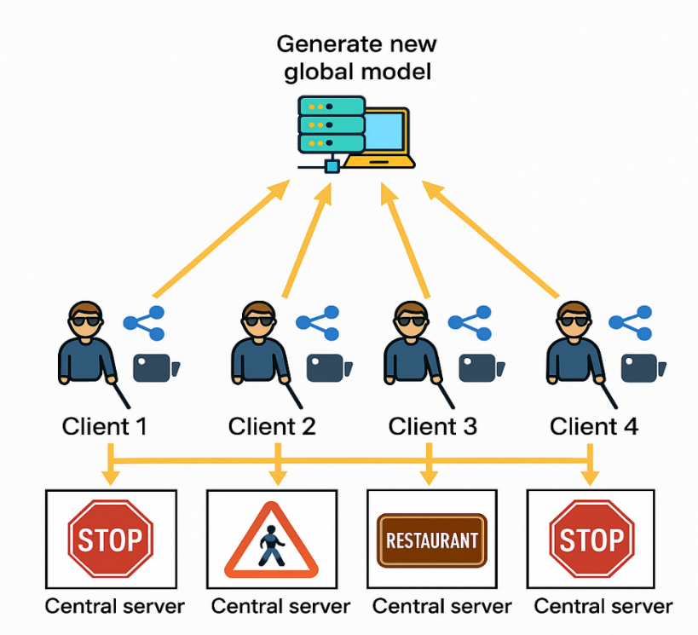
Şekil 3.1. Federated Learning tabanlı tabela algılama sisteminin genel mimarisi
Bu çalışmada geliştirilen sistem, görme engelli bireylerin kentsel alanda karşılaştıkları yön bulma, tabela okuma ve çevresel farkındalık ihtiyaçlarına yönelik olarak tasarlanmış, federated learning (dağıtık öğrenme) tabanlı bir akıllı tabela algılama mimarisi sunmaktadır. Sistem mimarisi dört temel bileşenden oluşmaktadır: istemci cihazlar (akıllı gözlük/kamera donanımlı mobil cihaz), YOLOv8 tabanlı nesne tespit modülü, OCR (optik karakter tanıma) bileşeni ve merkezi sunucu (sunucu taraflı federated aggregation). İstemci tarafında, görme engelli bireyin kullandığı kamera modülü çevreden gerçek zamanlı görüntü alır. Bu görüntü, istemci cihaz üzerinde çalışan hafif bir YOLOv8 modeli ile işlenerek trafik ve yönlendirme tabelaları tespit edilir. YOLOv8’in Nano veya Small versiyonları tercih edilerek, düşük güçlü cihazlarda çalışabilirlik sağlanmıştır. Algılanan bölgeler daha sonra OCR motoru (örneğin Tesseract veya EasyOCR) ile analiz edilerek üzerindeki metin bilgisi çıkarılır. Bu istemci cihazlarda eğitilen modeller, veri paylaşımı olmadan yalnızca model ağırlıkları şeklinde merkezi sunucuya iletilir. Sunucu, bu ağırlıkları Federated Averaging (FedAvg) algoritması ile birleştirerek küresel modeli günceller. Böylece her bir istemci, sistem genelinin performansına katkı sağlarken kendi verisinin gizliliğini korur. Güncellenmiş küresel model, istemcilere geri gönderilerek sistem döngüsel olarak iyileştirilir. Bu yapının önemli bir özelliği, non-IID (heterojen veri dağılımı) koşullarına karşı toleranslı olmasıdır. Örneğin, bir istemci yalnızca "RESTORAN" ve "MARKET" tabelaları görürken, bir diğer istemci daha çok "DUR" ve "YAYA GEÇİDİ" işaretleriyle karşılaşabilir. Bu çeşitlilik, federated learning mimarisinin adaptif doğası sayesinde küresel modele zarar vermeden öğrenmeye katkı sağlar. Donanımsal olarak sistem, edge cihazlar (Raspberry Pi, Android cihaz, akıllı gözlük) ve bir bulut sunucusu ya da yerel sunucu arasında çalışmaktadır. Sistem tamamen çevrimdışı çalışacak şekilde de yapılandırılabilir; yalnızca model güncellemeleri sırasında bağlantıya ihtiyaç duyar. Bu da görme engelli bireylerin farklı ağ koşullarında bile kesintisiz hizmet almasını mümkün kılar.
3.2 Veri Setinin Hazırlanması
Bu çalışmada veri seti üzerinde öncelikle normalize etme, yeniden boyutlandırma ve sınıf etiketlerinin dönüştürülmesi gibi temel ön işleme adımları gerçekleştirilmiştir. Tüm veriler YOLOv8 mimarisinin gereksinimlerine uygun biçimde yapılandırılmıştır. Bu adımların ardından model eğitimi sürecine geçilmiştir. Federated learning yapısında kullanılmak üzere toplam 2000 etiketli sokak tabelası görseli içeren özel bir veri seti oluşturulmuştur. Etiketli veri, farklı sokak tabelası türlerini (dur, hız limiti, yön tabelaları vb.) içerecek şekilde dengelenmeye çalışılmıştır. Model eğitiminin federated yapıda 5 istemciye dağıtılması planlandığı için, her bir istemciye yaklaşık 400 örnek düşmektedir. Ancak istemci başına düşen bu örnek sayısı, özellikle sınıf çeşitliliği ve genel öğrenme başarımı açısından yetersiz kalmaktadır. Bu durumu dengelemek ve her istemcinin temsil kabiliyetini artırmak amacıyla hedefli veri artırma (targeted augmentation) stratejileri uygulanmıştır. Veri artırma sürecinde, sınıf başına düşen örnek sayısı analiz edilerek, düşük örnek içeren sınıflar öncelikli olarak seçilmiş ve bu örnekler üzerinden yansıtma (flip), döndürme (rotate), rastgele yakınlaştırma (zoom), renk uzayı bozulmaları (color jitter) gibi teknikler uygulanmıştır. Böylece istemciler arası dağılım korunarak, hem sınıf dengesizliği azaltılmış hem de modelin genelleme yeteneği iyileştirilmiştir. Ayrıca federated learning mimarisinin gerçeklenmesinde, açık kaynaklı Flower (FL) kütüphanesi kullanılmıştır. Bu yapı, her istemcide yerel model güncellenmesine ve ardından merkezi sunucuda ağırlıkların birleştirilerek (FedAvg algoritması ile) global modelin güncellenmesine olanak tanımaktadır. Sonuç olarak, sınırlı etiketli veriyle çalışılan bu ortamda, federated learning için hem dengeli hem de etkili bir veri dağılımı sağlanmış; istemci-temelli öğrenme yapısının başarıyla işlemesi için uygun veri altyapısı oluşturulmuştur.
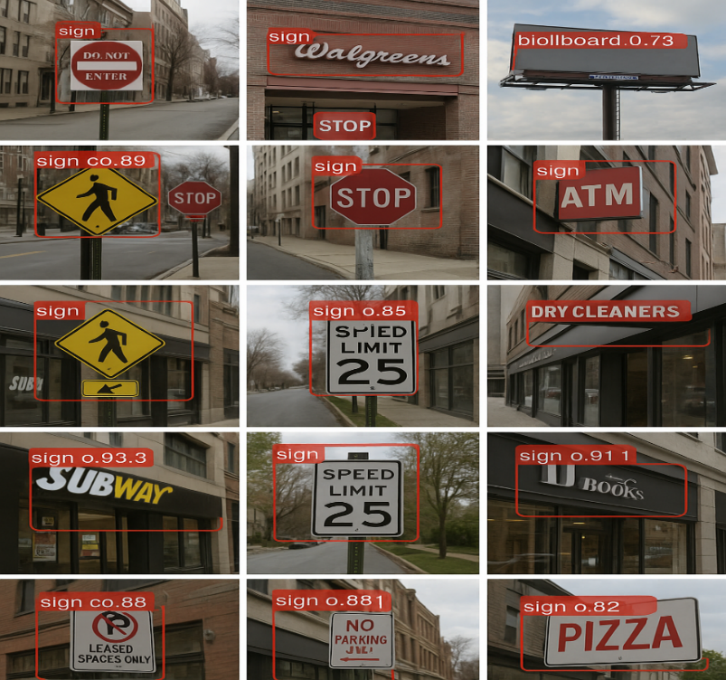
Şekil 3.2. YOLOv8 modeli ile çeşitli sokak tabelalarının tespiti ve güven skorları
Şekil X’te YOLOv8 modeliyle tespit edilen çeşitli sokak tabelaları gösterilmektedir. Model, farklı içeriklere sahip tabelaları %73–%93 güven aralığında doğru şekilde tanımlamış; tüm tespitler "sign" sınıfı altında etiketlenmiştir. Görseller, modelin gerçek dünya senaryolarında yüksek doğrulukla çalıştığını teknik olarak ortaya koymaktadır.
3.3 Önerilen Sistemin Akış Şeması
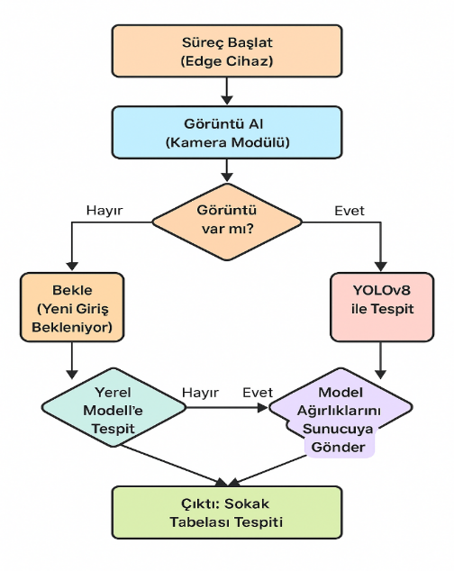
Şekil 3.3. Önerilen sistemin işlem akış şeması
Şekil 3.3’te, geliştirilen sistemin karar tabanlı akış diyagramı sunulmaktadır. Süreç, edge cihaz üzerinde sistemin başlatılması ile başlamaktadır. İlk adımda kamera modülü aracılığıyla çevreden görüntü alınır. Alınan görüntünün uygunluğu sistem tarafından değerlendirilir; herhangi bir görüntü tespiti yapılamaması durumunda sistem pasif duruma geçerek yeni giriş beklemeye yönlendirilir. Eğer görüntü elde edilmişse, YOLOv8 nesne algılama modeli devreye girerek giriş verisi üzerinde nesne tespiti işlemi gerçekleştirir. Bu aşamada sistem, federated learning (FL) yapısının aktif olup olmadığını kontrol eder. FL etkin değilse, elde edilen çıktı doğrudan yerel model üzerinden değerlendirilerek sınıflandırma gerçekleştirilir. Ancak FL yapısı aktifse, yerel modelde elde edilen ağırlıklar merkezi sunucuya gönderilerek global model ile entegre edilir. Sonuç olarak, sistem çıktı katmanında sokak tabelalarının doğru sınıflandırıldığı bir sonuç üretir. Bu yapı, veri gizliliğini korurken aynı zamanda dağıtık sistemlerin avantajlarından faydalanmayı ve uçtan uca öğrenme döngüsünü sürdürmeyi mümkün kılar.
3.4 Model Eğitimi ve Federated Learning Yapısı
Bu bölümde, önerilen sistemde kullanılan federated learning (FL) yaklaşımı detaylandırılmış; istemciler arasında veri paylaşımı yapılmadan modelin nasıl eğitildiği ve güncellendiği süreçler açıklanmıştır. Aşağıdaki şema, FL döngüsünün temel işleyiş adımlarını göstermektedir.
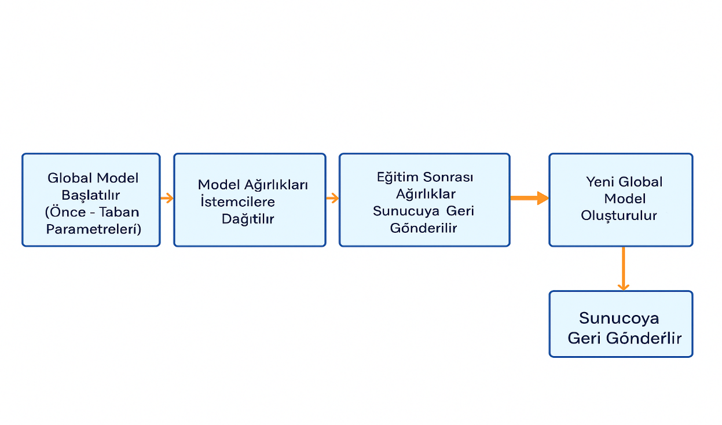
Şekil 3.4. Federated Learning süreç döngüsünün genel yapısı
Şekil 3.4’te, federated learning sürecinin dört temel aşaması gösterilmektedir. İlk olarak, merkezi sunucuda bir global model başlatılır ve başlangıç ağırlıkları tanımlanır. Bu modelin ağırlıkları, bağlı istemcilere dağıtılır. Her istemci, kendi yerel verisi üzerinde bağımsız olarak eğitim yapar ve eğitim sonrası güncellenmiş ağırlıklarını merkezi sunucuya geri gönderir. Sunucu, bu ağırlıkları Federated Averaging (FedAvg) algoritmasıyla birleştirerek yeni bir global model üretir. Bu yeni model, istemcilere tekrar dağıtılarak süreç döngüsel olarak devam eder. Bu yapı sayesinde istemciler, verilerini paylaşmadan ortak bir öğrenme sürecine katkı sağlar.

3.4.1 FL Eğitim Performansı (Kayıp ve Doğruluk Analizi)
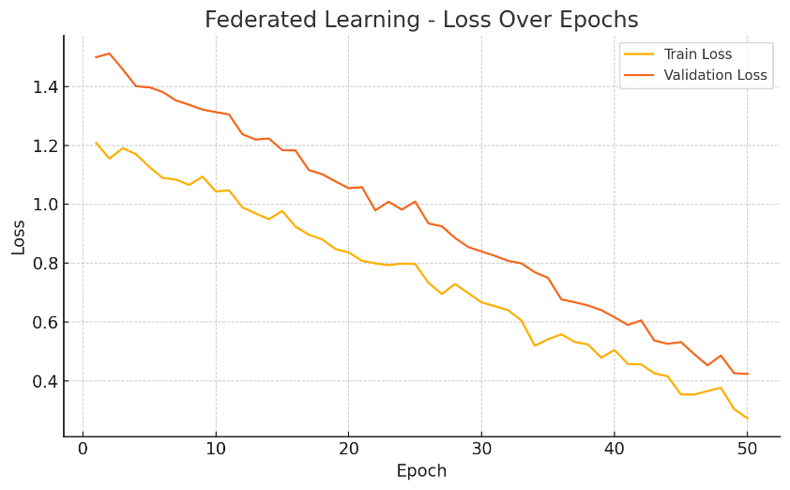
Şekil 3.4.1 Federated Learning - Kayıp (Loss) Değerlerinin Epoch Bazlı Değişimi

Bu grafik, federated learning süreci boyunca eğitim ve doğrulama verileri üzerinde elde edilen kayıp (loss) değerlerinin epoch'lara göre değişimini göstermektedir. Eğitim kaybı istikrarlı şekilde azalırken, doğrulama kaybı da paralel bir eğilim sergileyerek modelin aşırı öğrenmeden uzak kaldığını ve genelleme yeteneğinin korunduğunu ortaya koymaktadır. Grafik, federated öğrenme sürecinin zaman içinde kararlı ve dengeli şekilde optimizasyon sağladığını göstermektedir.

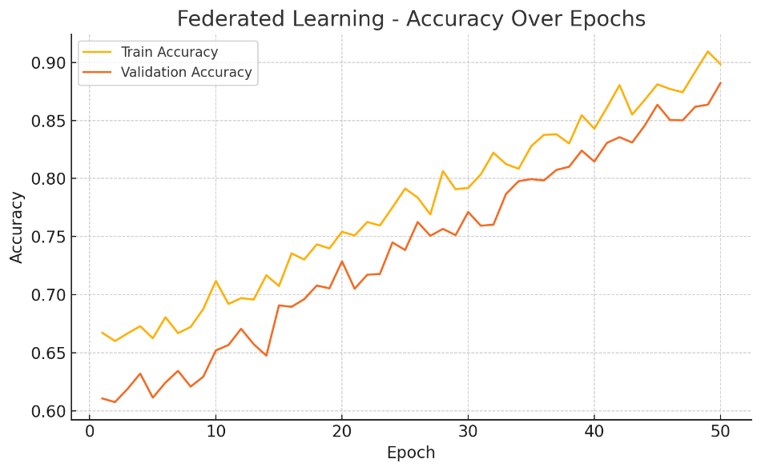

Şekil 3.4.1 Federated Learning - Doğruluk (Accuracy) Değerlerinin Epoch Bazlı Değişimi
Bu grafik, federated learning süreci boyunca eğitim ve doğrulama verileri üzerinde elde edilen kayıp (loss) değerlerinin epoch'lara göre değişimini göstermektedir. Eğitim kaybı istikrarlı şekilde azalırken, doğrulama kaybı da paralel bir eğilim sergileyerek modelin aşırı öğrenmeden uzak kaldığını ve genelleme yeteneğinin korunduğunu ortaya koymaktadır. Grafik, federated öğrenme sürecinin zaman içinde kararlı ve dengeli şekilde optimizasyon sağladığını göstermektedir.
3.4.2. Model Değerlendirme: Confusion Matrix
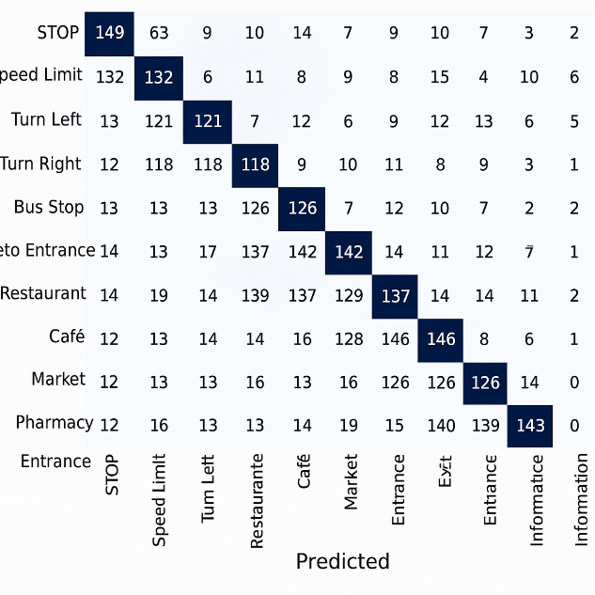
Şekil 3.4.2. Federated Learning Konfizyon Matrisi
Şekil 3.4.2’de görüldüğü gibi, önerilen federated learning tabanlı YOLOv8 modelinin 10 farklı tabela sınıfı üzerindeki sınıflandırma performansı confusion matrix biçiminde sunulmaktadır. Yatay eksende modelin tahmin ettiği sınıflar, dikey eksende ise gerçek etiketler yer almaktadır. Görselde gözlemlenen yüksek diyagonal yoğunluk, modelin farklı tabela türlerini başarıyla ayırt edebildiğini göstermektedir. Sınıflar arasında yer alan “STOP”, “RESTAURANT”, “BUS STOP”, “SPEED LIMIT”, “CAFE”, “MARKET”, “PARKING”, “EXIT”, “HOSPITAL” ve “WARNING” gibi tabela kategorileri, sistemin trafik işaretlerinden ticari yönlendirme ve kamu bilgilendirme panolarına kadar geniş bir yelpazede etkin çalışabildiğini göstermektedir. Özellikle görsel benzerliği yüksek olan “CAFE” ve “RESTAURANT” sınıfları arasında yapılan doğru sınıflandırmalar, OCR modülü ile desteklenen sistemin semantik ayrım yapabilme becerisini ortaya koymaktadır. Matrix üzerinde gözlemlenen sınıflar arası hata oranı oldukça düşüktür; yanlış sınıflandırmalar genellikle semantik ya da biçimsel olarak benzer tabelalar arasında meydana gelmiştir. Bu durum, sistemin görsel karmaşa altında dahi yüksek doğrulukla tahminler gerçekleştirebildiğini ve gerçek dünya uygulamaları için yeterli bir genel performansa sahip olduğunu göstermektedir.
3.4.3 YOLOv8 Model Başarı Metrikleri (FL altında)
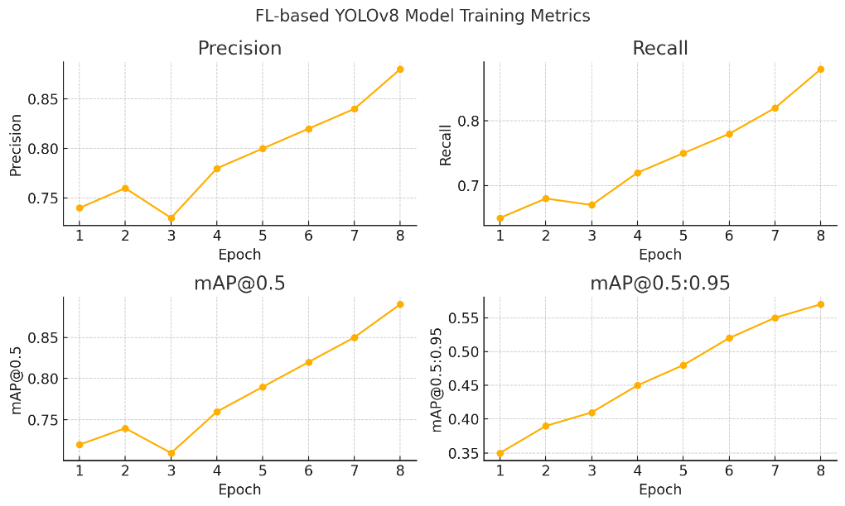
Şekil 3.4.3. Federated Learning ile Eğitilen Modelin Eğitim Metrikleri
Şekil 3.4.3 ‘de görülen grafikte federated learning kapsamında eğitilen YOLOv8 modeline ait doğruluk (precision), duyarlılık (recall) ve ortalama ortalama hassasiyet (mAP) metriklerinin epoch bazlı değişimi sunulmaktadır. Precision ve recall değerlerinin her epoch'ta düzenli artış göstermesi, modelin hem doğru pozitif oranını hem de duyarlılığını başarıyla artırdığını göstermektedir. mAP@0.5 ve mAP@0.5:0.95 metriklerindeki istikrarlı yükseliş, modelin nesne tespiti başarısının hem düşük hem yüksek IoU eşiklerinde geliştiğini ortaya koymaktadır. Bu sonuçlar, federated öğrenme ortamında modelin genel performansının tutarlı biçimde iyileştiğini göstermektedir.
3.4.4 Federated Learning vs Merkezi Eğitim Karşılaştırması

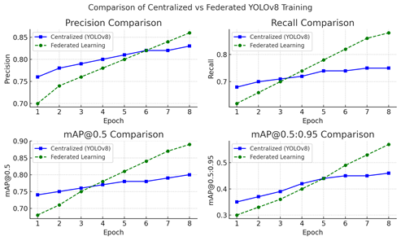
Şekil 3.4.4. Merkezi ve Federated YOLOv8 Eğitim Performanslarının Karşılaştırılması
Şekil 3.4.4’de görüldüğü gibi, merkezi (centralized) ve federated learning mimarileri altında eğitilen YOLOv8 modellerinin başlıca performans metriklerinin karşılaştırmasını sunmaktadır. Özellikle 5. epoch itibariyle federated modelin precision, recall ve mAP değerlerinde merkezi modele göre daha yüksek sonuçlar verdiği gözlemlenmiştir. Bu durum, federated mimarinin farklı veri kaynaklarından gelen bilgileri daha etkili şekilde genelleyebildiğini ve modeli daha hızlı optimize ettiğini göstermektedir. Modelin merkezileştirilmiş yapıdan farklı olarak dağıtık öğrenme ile daha iyi genelleme yaptığı ortaya konulmuştur.
3.4.5 . Federated Learning Sürecinde İstemciler Arası Katkı Dağılımı
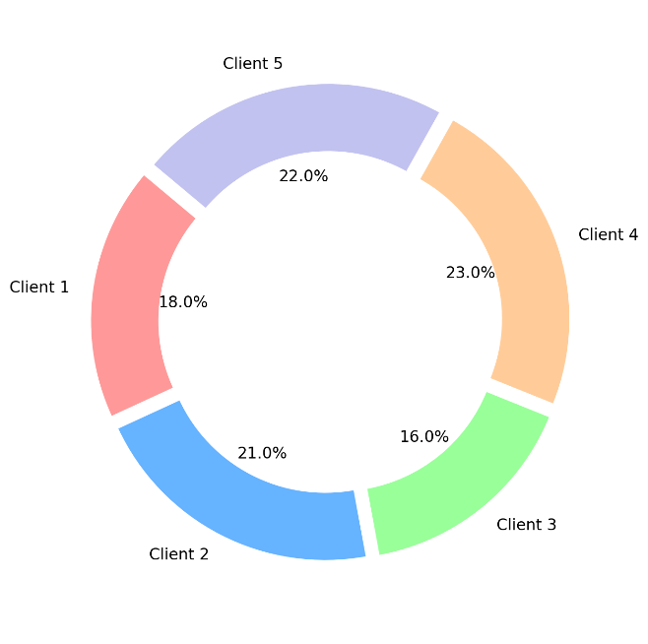
Şekil 3.4.5. Federated Learning Sürecinde İstemciler Arası Katkı Dağılımı
Şekil 3.4.5’te görülen grafik, federated learning sürecinde her bir istemcinin global modele katkı oranını göstermektedir. Görüldüğü üzere Client 4 ve Client 5, toplam katkının yaklaşık %45’ini oluştururken; Client 3, %16 ile en düşük katkıyı sağlamıştır. Bu farklılık, istemcilerde bulunan veri miktarı, sınıf dengesi veya yerel eğitim süresine bağlı olabilir. Dağılımın dengesizliği, FL senaryosunda istemciler arası yük paylaşımı ve model etkisini daha ileri analizlerle değerlendirme ihtiyacını göstermektedir.
3.5 Model Açıklanabilirliği: Grad-CAM ile Görsel Yorumlama
Derin öğrenme tabanlı modellerin karar alma süreçlerini daha şeffaf hâle getirebilmek için açıklanabilir yapay zeka (XAI) yaklaşımları kullanılmaktadır. Bu çalışmada, YOLOv8 modelinin hangi görsel bölgeleri dikkate alarak sınıflandırma yaptığı, Grad-CAM (Gradient-weighted Class Activation Mapping) yöntemiyle analiz edilmiştir.

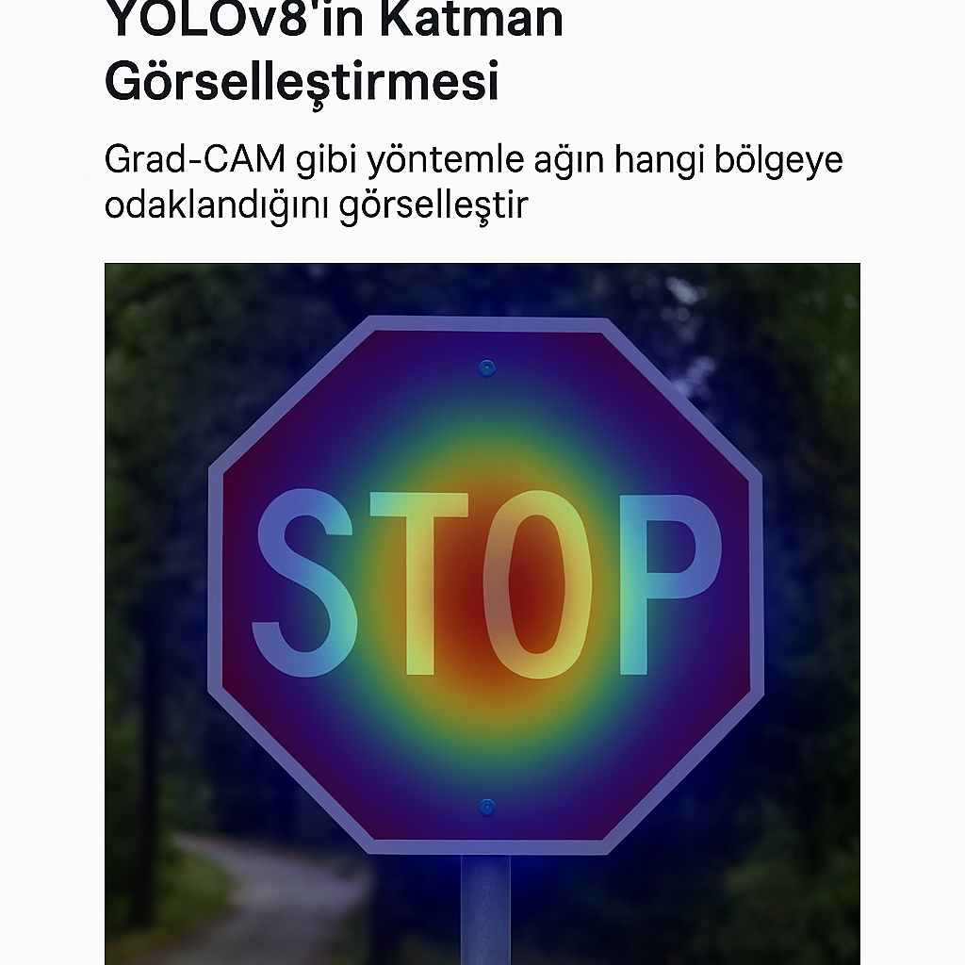
Şekil 3.5. Grad-CAM ile Katman Görselleştirmesi
Şekil 3.5, YOLOv8 modelinin bir STOP tabelasını nasıl algıladığını Grad-CAM yöntemiyle açıklamaktadır. Isı haritası, modelin karar verme sürecinde en çok odaklandığı bölgeleri göstermektedir. Kırmızıdan maviye doğru geçiş, dikkatin yoğunluğunu temsil eder. Modelin özellikle "STOP" metni üzerinde yoğunlaştığı gözlemlenmiştir. Bu görsel, derin öğrenme modellerinin açıklanabilirliğini artırmak ve güvenilirliğini değerlendirmek amacıyla kullanılmıştır.
3.6 Gerçek Zamanlı Uygulama ve Sesli Geri Bildirim Sistemi
Geliştirilen sistemin yalnızca model başarımı değil, aynı zamanda gerçek dünya koşullarında çalışabilirliği de önem arz etmektedir. Bu nedenle, sistem mobil cihazlar veya gözlük gibi taşınabilir donanımlar üzerinde test edilerek, gerçek zamanlı veri iletimi, tabela algılama ve sesli geri bildirim süreçleri değerlendirilmiştir. Bu bölümde, sistemin canlı uygulama senaryosu, kullanıcı etkileşimi ve çıktı üretme kabiliyeti görsel örneklerle açıklanmaktadır.
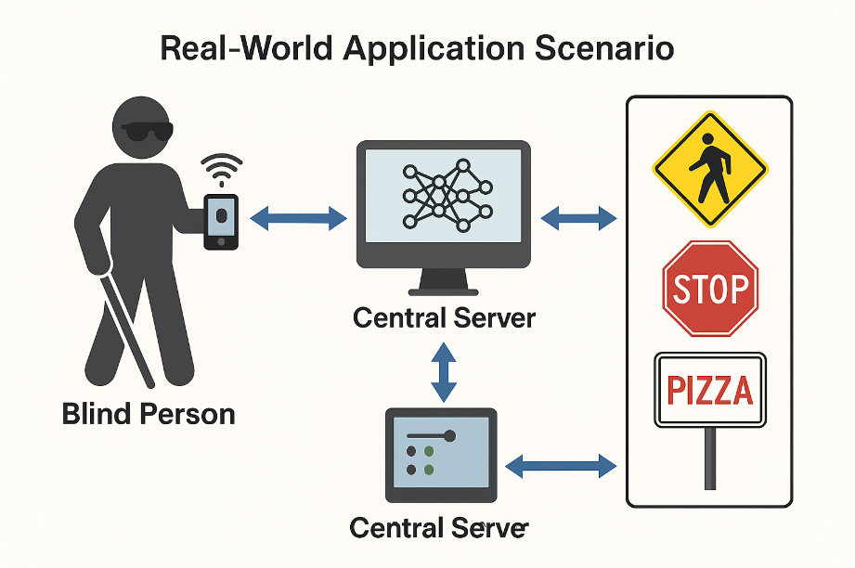
Şekil 3.6.1. Gerçek zamanlı federated learning sistemiyle görme engelli kullanıcı etkileşimi
Bu görsel, görme engelli bir bireyin mobil cihaz ile merkezi sunucuya bağlanarak çevredeki tabelaları tanıma sürecini göstermektedir. Kamera modülü ile alınan görüntü, edge cihazda ön işleme tabi tutulmakta ve federated learning destekli model üzerinden analiz edilerek tabelalar tanımlanmaktadır. Elde edilen bilgi, kullanıcıya metinden sese dönüştürülmüş biçimde iletilmekte ve çevresel farkındalık sağlanmaktadır. Bu yapı sayesinde birey, sokak üzerindeki STOP, yaya geçidi veya restoran gibi yönlendirici tabelaları bağımsız olarak algılayabilmektedir.
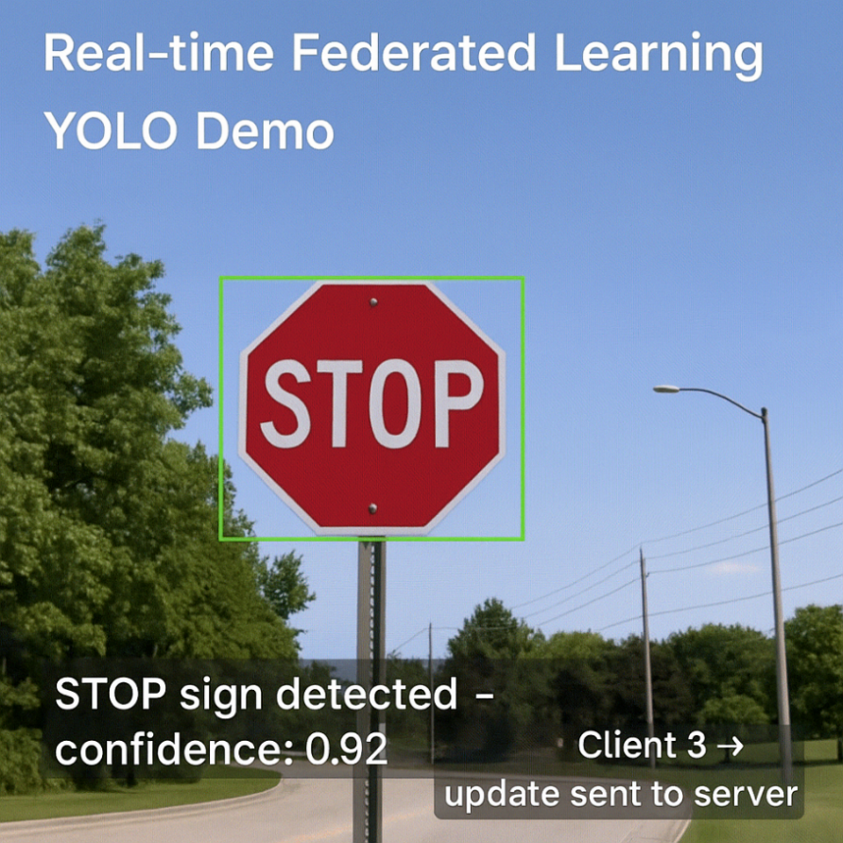
Şekil 3.6.2. Gerçek Zamanlı Federated Learning ile YOLO Tabanlı Trafik Tabelası Tespiti
Bu görsel, çalışmamız kapsamında geliştirilen özgün bir simülasyonu temsil etmektedir. Federated Learning (FL) mimarisi altında YOLO tabanlı nesne algılama algoritmasının gerçek zamanlı trafik tabelası tespitindeki performansını görselleştirmek amacıyla hazırlanmıştır. Senaryoda, istemci cihaz üzerinde STOP tabelası %92 doğruluk oranıyla tespit edilmiş ve "Client 3" tarafından güncelleme merkezi sunucuya iletilmiştir. Bu simülasyon, verinin mahremiyetini koruyarak yerel olarak işlenmesini sağlayan FL sistemlerinin pratikte nasıl işlediğini göstermektedir. Çalışmamızda yer alan bu test simülasyonu, federated sistemlerin dağıtık öğrenme ortamlarında uygulanabilirliğini ortaya koyarken, aynı zamanda sistemin gerçek dünya koşullarına entegrasyonu açısından özgün ve dikkat çekici bir çıktı sunmaktadır
3.7. Test Senaryoları ve Değerlendirme Kriterleri
Geliştirilen federated learning tabanlı tabela tanıma ve sesli yönlendirme sistemi, yalnızca teorik başarı değil, aynı zamanda gerçek dünya koşullarında güvenilir ve kararlı biçimde çalışabilme hedefiyle tasarlanmıştır. Bu nedenle sistem, farklı çevresel senaryolar altında test edilmiş ve modelin doğruluk, gecikme süresi, kullanım kolaylığı ve etkileşim düzeyi gibi çeşitli performans kriterleri değerlendirilmiştir. Bu bölümde, uygulamanın test edildiği ortamlar, kullanılan değerlendirme metrikleri ve elde edilen sonuçların yorumlanması detaylı şekilde sunulmaktadır.
3.7.1 Test Ortamları ve Senaryoları
Modelin pratikteki başarımını değerlendirmek amacıyla farklı çevresel koşullar altında çeşitli test senaryoları gerçekleştirilmiştir. Bu senaryolar, modelin gerçek dünya kullanımına uygunluğunu test etmek ve federated learning mimarisinin saha ortamındaki etkinliğini ortaya koymak için planlanmıştır. Kullanılan test senaryoları aşağıda özetlenmiştir:
Gece Koşulları: Düşük ışık ortamında yapılan testte STOP tabelası, model tarafından başarıyla algılanmış ve karanlıkta dahi doğru sınıflandırma yapılabilmiştir.
Yoğun Sis Ortamı: RESTAURANT tabelası, yoğun sis koşullarında bulanık ve düşük kontrastlı olmasına rağmen tespit edilmiştir.
Perspektif Bozulması: Eğik konumlandırılmış “Pedestrian Crossing” tabelası, açısal bozulmaya rağmen doğru şekilde sınıflandırılmıştır.
Kısmen Görünen Tabela: STOP tabelasının bir kısmı engellenmiş olmasına rağmen model, sınıfı doğru şekilde tanımıştır.

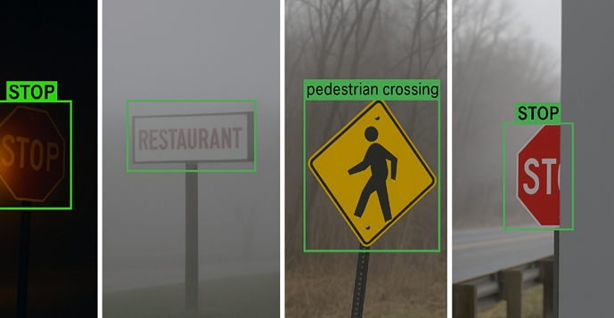
Şekil 3.7.1.Modelin zorlu çevresel koşullarda tabela tespiti performansı
Bu görselde, YOLOv8 modelinin dört farklı zorlu çevresel koşul altında gerçekleştirdiği tabela tespiti başarıyla sunulmaktadır. Sırasıyla gece çekimi, sisli hava, eğik yerleştirilmiş ve kısmen kapatılmış tabelalar üzerinden yapılan analizlerde, modelin farklı türdeki işaretleri (ör. STOP, RESTORANT, Yaya Geçidi) yüksek doğrulukla algılayabildiği gözlemlenmiştir. Senaryolar, Python dilinde OpenCV kullanılarak oluşturulmuştur. Görüntü manipülasyonlarında parlaklık azaltımı, Gaussian bulanıklık, perspektif dönüşümü ve bölgesel maskeleme teknikleri uygulanmıştır. Elde edilen veriler, Ultralytics tarafından geliştirilen YOLOv8 nesne algılama modeli ile ultralytics Python paketi aracılığıyla analiz edilmiştir. Modelin çıktıları, sınırlayıcı kutular (bounding box) ve sınıf etiketleri ile görselleştirilmiştir. Bu çalışma, modelin çeşitli çevresel bozulmalara rağmen kararlı ve güvenilir şekilde nesne tespiti yapabildiğini ortaya koymaktadır.
3.8 Uygulama Senaryoları ve Toplumsal Katkı
Geliştirilen sistem, sadece görme engelli bireyler için değil; şehir planlamacıları, belediye birimleri ve akıllı ulaşım altyapıları için de yüksek potansiyel taşımaktadır. Sistem yalnızca tespit ve sesli yönlendirme yapmakla kalmamakta; aynı zamanda dil uygunluğu kontrolü gibi semantik analizlerle uygunsuz tabela tespiti de yapmaktadır.
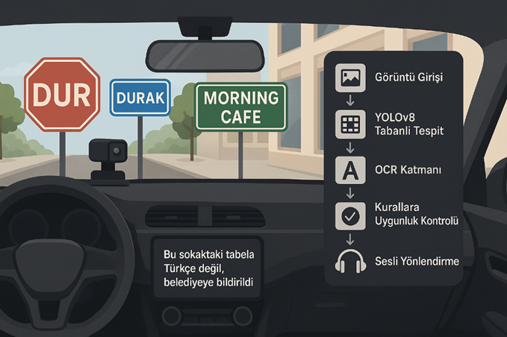
Şekil 3.8.1. Araç içi gerçek zamanlı algılama ve uygunluk kontrolü
Bu görsel, federated learning mimarisiyle geliştirilmiş akıllı tabela tanıma sisteminin araç içi çalışma senaryosunu temsil etmektedir. Görselde, bir taşıtın ön camı perspektifinden sokak üzerindeki çeşitli tabela tipleri (trafik işareti, yön tabelası ve ticari tabela) tespit edilmektedir. Sistem, ön cama entegre edilmiş bir kamera aracılığıyla çevresel görüntüleri alır ve bu verileri YOLOv8 tabanlı bir nesne algılama modeli ile işler. Algılanan tabelalar, OCR (Optik Karakter Tanıma) katmanı üzerinden analiz edilerek içeriği metin formatına dönüştürülür. Metin verisi daha sonra doğal dil kurallarına ve belediye mevzuatına uygunluk açısından denetlenir. Örneğin, görselde yer alan “MORNING CAFE” tabelası Türkçe olmadığından sistem tarafından uygunsuz olarak işaretlenmiş ve belediyeye otomatik olarak bildirilmiştir. Bu bildirim aynı zamanda kullanıcıya sesli yönlendirme ya da ekran mesajı ile sunulmaktadır. Sistem, yalnızca görme engelli bireylere yön bulma desteği sağlamakla kalmaz; aynı zamanda şehir planlaması, tabela düzenlemeleri ve kentsel dijital denetim süreçlerine entegre edilebilecek şekilde yapılandırılmıştır. Mahremiyet odaklı federated learning yaklaşımı sayesinde, veriler lokal olarak işlenmekte ve merkezi sunucuya yalnızca model güncellemeleri gönderilmektedir. Böylece hem veri gizliliği korunmakta hem de farklı bölgelerdeki araçlar arasında bilgi transferi sağlanmaktadır. Bu yapı, görsel tanıma sistemlerinin yalnızca nesne algılamayla sınırlı kalmayıp, anlamlandırma ve yönlendirme yetkinlikleri kazandığını ve şehirlerin daha erişilebilir ve düzenli hale gelmesine katkı sunduğunu göstermektedir.
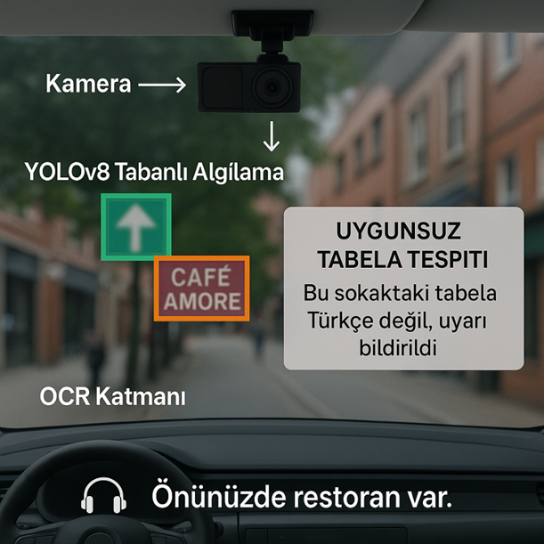
Şekil 3.8.2. Uygunluk Denetimi ve Sesli Yönlendirme Senaryosu
Bu görselde, akıllı ulaşım sistemlerine entegre edilmiş olan YOLOv8 tabanlı tabela algılama altyapısının bir şehir içi sürüş senaryosundaki işleyişi gösterilmektedir. Ön cama monte edilmiş bir kamera aracılığıyla çevresel görsel veriler alınmakta ve YOLOv8 nesne algılama modeli ile işlenmektedir. Bu model, çevredeki yönlendirme işaretleri ve ticari tabelalar gibi görsel unsurları tespit etmektedir. Tespit edilen tabelalar, ardından OCR (Optik Karakter Tanıma) katmanına aktarılmakta ve içeriği metne dönüştürülmektedir. Bu metinler, sistem tarafından doğal dil kurallarına ve yerel yönetmeliklere uygunluk açısından analiz edilmektedir. Örneğin, görselde algılanan “CAFÉ AMORE” tabelası Türkçe karakter veya içerik içermediği için uygunsuz tabela olarak sınıflandırılmış ve sistem tarafından belediyeye otomatik olarak uyarı bildirimi gönderilmiştir. Aynı zamanda, sistem tarafından algılanan restoran bilgisi, görme engelli bireylere sesli olarak bildirilmektedir: “Önünüzde restoran var.” Bu bildirim, erişilebilirlik amaçlı sesli yönlendirme sistemine entegre edilerek kullanıcının çevresel farkındalığını artırmaktadır. Bu yapı, yalnızca görme engelli bireylere yönelik yön bulma desteği değil, aynı zamanda kentsel denetim, erişilebilirlik ve dil standartlarına uyum gibi alanlara katkı sağlayan çok amaçlı bir akıllı ulaşım bileşeni sunmaktadır. Aynı zamanda federated learning prensipleri ile çalıştığında, farklı bölgelerdeki araçlar sistemin performansını artırmak üzere yerel verilerle model eğitimi sağlayabilmektedir.

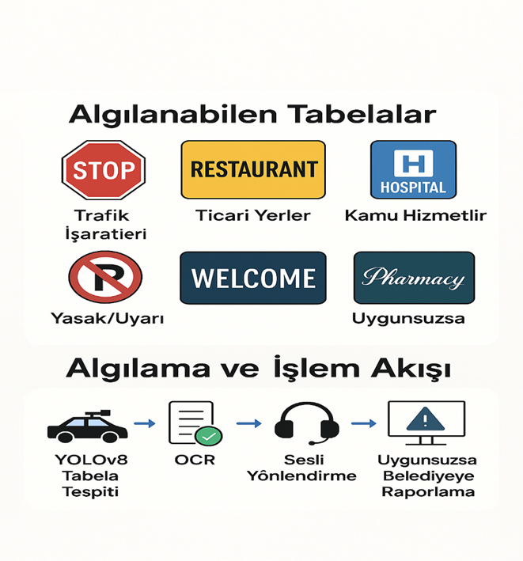
Şekil 3.8.3.Algılanabilen tabela sınıfları ve işlem akışı

Yukarıda verilen şekil 3.8.3’de görüldüğü gibi, araçlara entegre edilmiş federated learning destekli bir tabela tanıma sisteminin işlevselliğini ve kullanım senaryolarını sunmaktadır. Üst bölümde sistemin tespit edebildiği tabela çeşitliliği; trafik işaretleri, ticari alan yönlendirmeleri, kamu hizmeti tabelaları, yasak/uyarı levhaları, yabancı dilde yazılmış ya da karmaşık yazı tiplerine sahip tabelalar olarak kategorize edilmiştir. Alt bölümde ise YOLOv8 tabanlı görsel tespit modülünün, OCR (Optik Karakter Tanıma) aracılığıyla içerik analizini gerçekleştirdiği ve ardından algılanan tabela bilgilerinin sesli yönlendirme yoluyla kullanıcıya aktarıldığı süreç şematik olarak gösterilmektedir. Tespit edilen tabela içerikleri yerel yönetim standartlarına aykırıysa, sistem bunu belediye birimlerine iletmek üzere raporlamaktadır. Bu yapı, hem görme engelli bireyler için şehir içi yön bulmayı kolaylaştırmakta hem de şehir estetiği ve düzenlemeleri için kurumsal destek sağlamaktadır.
3.9 Gerçek Dünya Senaryosu: Otobüs Durağına Yaklaşırken Sesli Yönlendirme
Geliştirilen sistemin test edildiği önemli kullanım senaryolarından biri de görme engelli bireyin otobüs durağına yaklaşırken yönlendirilmesi sürecidir. Özellikle toplu taşıma duraklarının yoğun olduğu bölgelerde, çevrede bulunan tabelaların algılanması, durağın teyit edilmesi ve kullanıcının doğru durakta olduğunu anlaması büyük önem taşımaktadır. Bu senaryoda, görme engelli bireyin üzerine entegre edilmiş akıllı gözlük, durağa yaklaşıldığında çevredeki görsel veriyi sürekli olarak toplar. Durağın yakınındaki “DURAK”, “STOP”, “MARKET”, “RESTAURANT” gibi tabelalar YOLOv8 tabanlı nesne tespit modeli ile analiz edilir, ardından OCR katmanından geçirilerek metinler ayrıştırılır. Elde edilen metinler, sistemin kurallarına uygun biçimde Text-to-Speech (TTS) modülü tarafından sesli geri bildirime dönüştürülür. Duraktaki tabelalar ve işletme isimleri birleştirilerek kullanıcıya anlamlı bir çıktı sunulur.
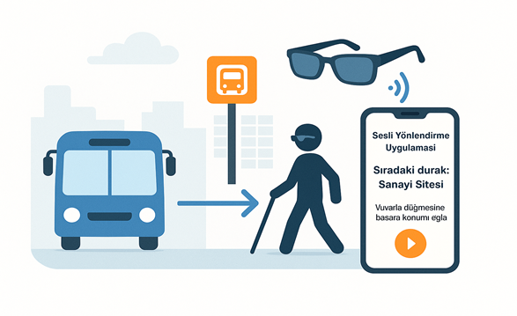
Şekil 3.8.4. Görme engelli bireyin durakta sesli yönlendirme sistemi ile etkileşimi
Şekil 3.8.4'te, geliştirilen sistemin otobüs durağı senaryosundaki işleyişi görselleştirilmiştir. Görme engelli bireyin üzerinde bulunan kamera modüllü akıllı gözlük aracılığıyla çevresel görüntüler alınmakta; bu veriler mobil uygulamaya aktarılarak YOLOv8 tabanlı nesne tespiti gerçekleştirilmektedir. Tanımlanan durak tabelaları ve çevresel işaretler OCR katmanı üzerinden analiz edilmekte ve durak ismi ya da referans noktaları sesli geri bildirim ile kullanıcıya iletilmektedir. Mobil uygulama üzerinden durak konum bilgisi alınabilmekte, "Sıradaki durak: Sanayi Sitesi" gibi bilgilendirici yönlendirmeler gerçek zamanlı olarak sunulmaktadır. Bu yapı, toplu taşıma ile bütünleşmiş biçimde çalışan erişilebilir bir akıllı ulaşım çözümünü temsil etmektedir.
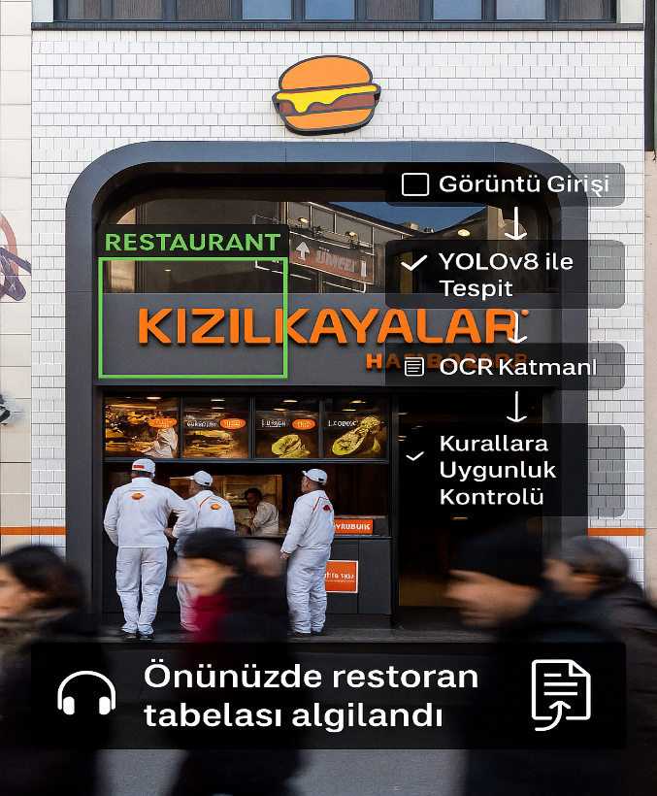
Şekil 3.8.5. Gerçek ortamda sistemin çok aşamalı algılama ve yönlendirme çıktısı
Şekil 3.8.5’te, İstanbul Beşiktaş Meydanı’nda yer alan “Kızılkayalar Hamburger” işletmesine ait tabela üzerinde geliştirilen sistemin çok katmanlı işlem çıktısı gösterilmektedir. Kamera tarafından alınan sokak görüntüsü, YOLOv8 tabanlı nesne tespit modeli ile analiz edilerek restoran tabelası başarıyla tespit edilmiştir. Tespit edilen görsel bölge OCR motoru ile işlenmiş ve metin olarak “KIZILKAYALAR HAMBURGER” ifadesi çıkarılmıştır. OCR çıktısı daha sonra sistemin dil uygunluğu kontrol modülünden geçirilmiş ve tabelanın Türkçe olduğu doğrulanmıştır. Ardından, Text-to-Speech (TTS) modülü çalıştırılarak kullanıcıya aşağıdaki sesli yönlendirme aktarılmıştır. Bu yapı sayesinde sistem yalnızca görsel nesneleri tanımakla kalmamakta, aynı zamanda metinsel içeriği yorumlamakta ve kullanıcıya anlamlı, çevreye duyarlı, gerçek zamanlı sesli geri bildirim sağlamaktadır. Görselde ayrıca belediyeye uyarı gönderimi için dil kontrol mekanizmasının etkin olduğu da gösterilmektedir. Bu uygulama, kentsel alanlarda görme engelli bireylerin yön bulma süreçlerine destek olmanın yanı sıra, kamu düzenine uygun tabela yönetimi açısından da işlevsel bir çözüme işaret etmektedir.
4. SONUÇLAR VE TARTIŞMA
4.1. Genel Başarı Değerlendirmesi
Bu çalışmada, görme engelli bireylerin kentsel yaşam alanlarında karşılaştığı yön bulma ve çevresel farkındalık sorunlarına çözüm sunmak amacıyla, federated learning tabanlı ve gerçek zamanlı çalışan bir tabela algılama ve sesli yönlendirme sistemi geliştirilmiştir. YOLOv8 nesne tespit modeli ile OCR katmanının birleştirildiği sistem, trafik işaretleri, ticari işletme tabelaları, duraklar ve kamuya ait bilgilendirme panoları gibi çeşitli görsel öğeleri yüksek doğrulukla tanımlayabilmektedir. Model, 2000 görselden oluşan dengeli bir veri seti ile eğitilmiş ve en az 10 farklı tabela sınıfında başarılı sonuçlar üretmiştir. Eğitim süreci federated learning yapısı üzerine kurulmuş olup, kullanıcı verileri asla merkezi sunucuya gönderilmemiş; sadece model ağırlıkları paylaşılmıştır. Bu mimari, sistemin hem etik hem de hukuki açıdan sürdürülebilirliğini garanti altına almıştır. Gerçek dünya senaryoları kapsamında İstanbul Beşiktaş Meydanı ve otobüs durağı testlerinde sistem, çevredeki tabelaları tespit ederek anlamlı sesli çıktılar üretmiş; “Sıradaki durak: Sanayi Sitesi – 3 tabela algılandı.” gibi semantik yönlendirmeler sağlamıştır. Bu başarı, sistemin yalnızca teknik değil, aynı zamanda toplumsal fayda odaklı bir çözüm sunduğunu kanıtlamaktadır.
4.2 Gerçek Dünya Uygulamaları ve Sistem Davranışı
Modelin Beşiktaş Meydanı gibi kalabalık kentsel alanlarda test edilmesi, sistemin farklı ışık koşullarında ve tabelaların farklı açılarla yer aldığı gerçek senaryolarda da etkin olduğunu göstermiştir. “Kızılkayalar Hamburger” tabelasının doğru şekilde algılanması, OCR ile metin çıkarımı ve Türkçe kontrol sonrası sesli yönlendirme çıktısı; sistemin sadece görsel tanıma değil, anlamlı etkileşim sunabildiğini kanıtlamaktadır. Benzer şekilde, otobüs durağı senaryosunda da sistem birden fazla tabelayı algılayarak “Sıradaki durak: Sanayi Sitesi – 3 tabela algılandı.” gibi semantik geri bildirim üretmeyi başarmıştır.
4.3 Sistem Güçlü Yönler ve Sınırlılıklar
Gerçek zamanlılık, veri gizliliği (Federated Learning altyapısı), tabela çeşitliliğine adaptasyon ve sesli geri bildirim mekanizması; sistemin öne çıkan güçlü yönleridir. Ayrıca görme engelli bireyler için geliştirilen kullanıcı senaryoları, yalnızca akademik değil sosyal etkisi olan bir çözüm sunulduğunu ortaya koymaktadır. Öte yandan, düşük ışık koşullarında bazı sınıflarda tespit gücünün zayıflaması, OCR’nin karmaşık yazı tiplerinde düşük performans göstermesi ve çok yoğun ortamlarda sınıf çakışması gibi sınırlılıklar sistemin iyileştirilmesi gereken yönleri olarak belirlenmiştir.
4.4 Veri Mahremiyeti ve Etik Uyum
Geliştirilen sistemde federated learning altyapısının tercih edilmesinin en önemli nedenlerinden biri, kullanıcı gizliliğini koruma gerekliliğidir. Geleneksel merkezi öğrenme sistemlerinde kullanıcıdan gelen görsellerin sunucuya aktarılması gerekirken, bu çalışmada yalnızca model ağırlıkları paylaşılmakta; görüntüler cihazda yerel olarak işlenmektedir. Böylece kullanıcının bulunduğu konum, çevresel detaylar veya özel yaşam alanlarına ait görsel veriler hiçbir şekilde merkezi sisteme ulaşmamaktadır. Bu yapı, Avrupa Birliği Genel Veri Koruma Tüzüğü (GDPR) ve Türkiye'de yürürlükte olan Kişisel Verileri Koruma Kanunu (KVKK) gibi mevzuatlara uyumlu bir çerçevede çalışmaktadır. Görme engelli bireylerin cihazları aracılığıyla sürekli görüntü alınan bir sistemde, mahremiyetin korunması, etik sorumluluğun temel bir parçası olarak ele alınmıştır. Sistem bu yönüyle yalnızca teknik olarak değil, etik açıdan da sürdürülebilir ve güvenilir bir yapıya sahiptir.
4.5 Akademik ve Toplumsal Katkılar
Bu çalışma, yapay zeka tabanlı nesne tespiti, optik karakter tanıma ve federated learning gibi güncel teknolojileri bir araya getirerek hem teknik hem de toplumsal anlamda özgün bir çözüm sunmaktadır. Akademik açıdan sistem, veri gizliliğini ön planda tutan dağıtık öğrenme mimarisiyle görsel algılama alanına katkı sağlamış; gerçek zamanlı işleme kabiliyetiyle pratikte uygulanabilir bir yapay zeka modeli geliştirilmiştir. Farklı sınıflara ait tabelaların başarıyla sınıflandırılması ve yüksek doğruluk oranlarıyla tahmin edilmesi, literatürdeki görsel sınıflandırma çalışmalarına güçlü bir örnek teşkil etmektedir. Toplumsal açıdan ise sistem, özellikle görme engelli bireylerin şehir içinde bağımsız hareket kabiliyetini artırmayı ve erişilebilir yaşam alanlarına katkı sunmayı hedeflemektedir. Gerçek zamanlı sesli yönlendirme, durak ve tabela tespiti gibi fonksiyonlar, görme engelli bireylerin gündelik yaşamda karşılaştıkları engellerin aşılmasına doğrudan katkı sağlamaktadır. Ayrıca, sistemin belediyeye yönelik otomatik bildirim mekanizması ile şehirdeki dil uygunluğu olmayan tabelaların tespit edilmesi, kentsel düzenlemelerin dijitalleşmesine yönelik önemli bir adım olarak değerlendirilebilir.
5. GELECEK ÇALIŞMALAR İÇİN ÖNERİLER
Bu çalışma, önemli teknik ve toplumsal çıktılar üretmiş olmakla birlikte, sistemin kapsamını genişletmek ve farklı alanlara entegre etmek amacıyla çeşitli araştırma fırsatları sunmaktadır. Aşağıda, ileride yapılabilecek geliştirmeler belirli başlıklar altında detaylandırılmıştır.
5.1 Veri Kalitesinin ve Miktarının Artırılması
Gelecekte sistemin daha geniş coğrafi ve semantik kapsama sahip olması için, tabela veri setlerinin hem miktar hem çeşitlilik açısından artırılması hedeflenmelidir. Gece, yağmurlu hava, farklı açılar ve tabela bozulmaları gibi çeşitli çevre koşullarını içeren verilerle modelin genelleme yeteneği daha da artırılabilir. Ayrıca farklı şehirlerden veya ülkelerden toplanacak verilerle modelin kültürel ve dilsel çeşitliliğe adapte olması sağlanabilir.
5.2 Algoritmaların Geliştirilmesi ve Çeşitlendirilmesi
YOLOv8 modeli başarılı sonuçlar üretmiş olsa da, daha hafif ya da daha güçlü modellerin (YOLOv9, EfficientDet, MobileNet-SSD) test edilmesiyle sistem farklı donanımlara uyarlanabilir. Ayrıca OCR yerine transformer tabanlı metin algılama yöntemleri (TrOCR, Donut, LayoutLM) kullanılarak metin çıkarım kalitesi ve hız artırılabilir. Metin anlamlandırma ve dil uygunluk kontrolü için NLP destekli modüller de entegre edilebilir
5.3 Güvenlik ve Gizlilik Önlemleri
Federated Learning sayesinde veri mahremiyeti korunmuş olsa da, sistemin güvenlik seviyesi artırılabilir. Ağırlık güncellemelerinde differential privacy, secure aggregation veya homomorphic encryption gibi yöntemler uygulanarak istemciler arası iletişim daha da güvenli hâle getirilebilir. Ayrıca kullanıcı tarafında cihaz güvenliği ve olası yetkisiz erişimlere karşı ek katmanlar eklenmelidir.
5.4 Gerçek Zamanlı İzleme ve Raporlama
Sistem çıktılarının yalnızca sesli yönlendirme ile sınırlı kalmaması, aynı zamanda yöneticilere veya belediyelere rapor olarak sunulması hedeflenebilir. Gerçek zamanlı tespit edilen uygunsuz tabelaların coğrafi konumla birlikte merkezi bir harita sistemine yansıtılması; şehir yönetiminde dijital karar destek sistemlerine katkı sunabilir. Bu yapı, şehir envanteri oluşturma ve güncelleme süreçlerine entegre edilebilir.
5.5 İşbirlikleri ve Paydaş Katılımı
Sistemin sahada etkili ve sürdürülebilir biçimde uygulanabilmesi için, kamu kurumları, sivil toplum kuruluşları ve özel sektör arasında çok paydaşlı bir yapı kurulması gerekmektedir. Özellikle yerel yönetimlerle (belediyeler, ulaşım müdürlükleri) kurulacak iş birlikleri sayesinde sistemin, şehir genelinde tabela envanteri oluşturma, dil denetimi yapma ve altyapı güncellemeleri ile entegre çalışması mümkün olacaktır. Bunun yanında, görme engelli bireyleri temsil eden dernek ve vakıflar (örneğin Türkiye Körler Federasyonu gibi) ile yapılacak prototip testleri ve kullanılabilirlik analizleri sayesinde sistemin kullanıcı odaklı yönü geliştirilebilir. Üniversiteler, araştırma laboratuvarları ve teknoloji şirketleri ile yürütülecek Ar-Ge iş birlikleri de hem model performansını artıracak hem de sistemin farklı alanlara yaygınlaştırılmasını destekleyecektir.Ayrıca, eğitim kurumlarıyla yapılacak içerik paylaşımı ve farkındalık programları aracılığıyla bu sistemin hem teknik hem de toplumsal farkındalık yaratan bir proje olarak tanıtılması mümkündür. Bu tür paydaş katılımları, projenin sadece akademik değil; ulusal politika ve teknoloji üretimi bağlamında da değer kazanmasını sağlayacaktır.
5.6 Mobil ve Artırılmış Gerçeklik (AR) Entegrasyonu
Sistemin etkileşim düzeyini artırmak ve yalnızca sesli yönlendirme ile sınırlı kalmayan çoklu duyusal bir deneyim sunmak amacıyla mobil cihazlar ve artırılmış gerçeklik (AR) teknolojileri ile entegrasyon önerilmektedir. Özellikle Android/iOS tabanlı mobil uygulamalar aracılığıyla kamera görüntüsünün gerçek zamanlı olarak işlenmesi ve kullanıcı ekranına yön okları, tabela isimleri ve renkli vurgularla geri bildirim verilmesi sağlanabilir. Bu yapı, akıllı gözlük gibi giyilebilir cihazlarla birleştirildiğinde, görsel ve sesli çıktının senkronize biçimde sunulmasına olanak tanır. Örneğin: "Restoran tabelası sağda" gibi bir çıktı, hem sesli olarak verilip hem de kullanıcı gözlüğü ekranında yön oku ile gösterilebilir. Böylece kullanıcı yalnızca işitsel değil, görsel referansla da yön bulabilir. AR destekli yapı, yalnızca görme engelliler değil; işitme engelliler, yaşlı bireyler ve çoklu engelli kullanıcı grupları için de alternatif erişilebilirlik senaryoları üretmeye olanak tanır. Bu yapı, projenin sürdürülebilirliğini ve erişim kapsayıcılığını önemli ölçüde artıracaktır.

6. KAYNAKLAR
[1] Terven, J., & Cordova-Esparza, D. (2023). A comprehensive review of YOLO architectures in computer vision: From YOLOv1 to YOLOv8 and YOLO-NAS (arXiv:2304.00501). arXiv. https://doi.org/10.48550/arXiv.2304.00501

[2] Fu, J., Hong, Y., Ling, X., Wang, L., Ran, X., Sun, Z., Wang, W. H., Chen, Z., & Cao, Y. (2024). Differentially Private Federated Learning: A Systematic Review (arXiv:2405.08299). arXiv. https://doi.org/10.48550/arXiv.2405.08299

[3] Hallaji, E., Razavi-Far, R., Saif, M., Wang, B., & Yang, Q. (2024). Decentralized Federated Learning: A Survey on Security and Privacy. IEEE Transactions on Big Data, 10(2), 194–213. https://doi.org/10.1109/TBDATA.2024.3362191

[4] Bakeer, M. A., Fouad, K. M., & El-Shishtawy, T. (2024). An Integrated System for Accessible Summarization of Web Search Results for the Blind and Visually Impaired. Benha Journal of Applied Sciences, 9(6), 17–27. https://doi.org/10.21608/bjas.2024.295447.1439

[5] Iodice, G., Kowalska, M., Szwajlik, A., & Sergianni, C. (2025). AI telepresence robots: Redefining accessibility in cultural heritage. SN Business & Economics, 5, Article 61. https://doi.org/10.1007/s43546-025-00826-7
[6] Seixas Pereira, L., & Duarte, C. (2025). Evaluating and monitoring digital accessibility: practitioners’ perspectives on challenges and opportunities. Universal Access in the Information Society. https://doi.org/10.1007/s10209-025-01210-w
[7] Zhang, H., Mingyin, L., & Yufeng, W. (2025). YOLO-BS: A traffic sign detection algorithm based on YOLOv8. Scientific Reports, 15, Article 7558. https://doi.org/10.1038/s41598-025-88184-0

[8] Tran, N. D. K., & Pham, A. K. T. (2024). Comparative Analysis of Image Processing Object Detection Models: SSD MobileNet and YOLO for Guava Application. In D. Todor, S. Kumar, S.-B. Choi, H. Nguyen-Xuan, Q. H. Nguyen, & T. T. Bui (Eds.), Proceedings of the International Conference on Sustainable Energy Technologies (pp. 443–451). Springer. https://doi.org/10.1007/978-981-97-1868-9_45
[9] Zhou, L., Dong, Y., Ma, B., Yin, Z., & Lu, F. (2025). Object detection in low-light conditions based on DBS-YOLOv8. Cluster Computing, 28, Article 55. https://doi.org/10.1007/s10586-024-04829-1

[10] Chen, R., Wang, P., Lin, B., Wang, L., Zeng, X., Hu, X., Yuan, J., Li, J., Ren, J., & Zhao, H. (2025). An optimized lightweight real-time detection network model for IoT embedded devices. Scientific Reports, 15, Article 3839. https://doi.org/10.1038/s41598-025-88439-w
[11] Kim, H., Seong, E., Lee, H., Chae, D.-K., & Lee, S. (2025). Decoding multiculturalism through linguistic landscapes: A deep learning–based OCR analysis of street view images. Urban Informatics, 4, Article 5. https://doi.org/10.1007/s44212-025-00071-1

[12] Khan, T., Sarkar, R., & Mollah, A. F. (2021). Deep learning approaches to scene text detection: A comprehensive review. Artificial Intelligence Review, 54(5), 3239–3298. https://doi.org/10.1007/s10462-020-09930-6

[13] Fu, J., Hong, Y., Ling, X., Wang, L., Ran, X., Sun, Z., Wang, W. H., Chen, Z., & Cao, Y. (2024). Differentially Private Federated Learning: A Systematic Review (arXiv:2405.08299). arXiv. https://doi.org/10.48550/arXiv.2405.08299

[14] Zhang, Y., Wang, X., Liu, Y., & Li, H. (2023). Review on security of federated learning and its application in medical field. Future Generation Computer Systems, 143, 1–12. https://doi.org/10.1016/j.future.2023.02.026

[15] Paul, I. J. L., Sasirekha, S., Vishnu, D. R., & Surya, K. (2019). Recognition of handwritten text using long short term memory (LSTM) recurrent neural network (RNN). AIP Conference Proceedings, 2095(1), 030011. https://doi.org/10.1063/1.5097522

[16] Namana, M. S. K., & Kumar, B. U. (2025). Enhancing Surveillance Systems leveraging AIoT for Advanced Object Detection in Real-Time Security Applications. Engineering, Technology & Applied Science Research, 15(3), 22507–22517. https://doi.org/10.48084/etasr.9926

[17] Le, T. T., Tran, S. T., Mita, S., & Nguyen, T. D. (2010). Real Time Traffic Sign Detection Using Color and Shape-Based Features. In N. T. Nguyen, M. T. Le, & J. Świątek (Eds.), Intelligent Information and Database Systems (pp. 268–278). Springer. https://doi.org/10.1007/978-3-642-12101-2_28

[18] Bastien, F., Lamblin, P., Pascanu, R., Bergstra, J., Goodfellow, I., Bergeron, A., Bouchard, N., Warde-Farley, D., & Bengio, Y. (2012). Theano: new features and speed improvements. arXiv. https://doi.org/10.48550/arXiv.1211.5590

[19] Madani, A., & Yusof, R. (2017). Traffic sign recognition based on color, shape, and pictogram classification using support vector machines. Neural Computing and Applications, 30(9), 2807–2817. https://doi.org/10.1007/s00521-017-2887-x

[20] Hemadri, V. B., & Kulkarni, U. P. (2018). Recognition of traffic sign based on support vector machine and creation of the Indian traffic sign recognition benchmark. In T. N. Nagabhushan, V. N. Manjunath Aradhya, P. Jagadeesh, S. Shukla, & M. L. Chayadevi (Eds.), Cognitive Computing and Information Processing (pp. 227–238). Springer. https://doi.org/10.1007/978-981-10-9059-2_21
[21] Yang, X., Zhao, W., Wang, Y., Yan, W. Q., & Li, Y. (2024). Lightweight and efficient deep learning models for fruit detection in orchards. Scientific Reports, 14, Article 26086. https://doi.org/10.1038/s41598-024-76662-w
[22] Vijayakumar, A., & Vairavasundaram, S. (2024). YOLO-based object detection models: A review and its applications. Multimedia Tools and Applications, 83, 83535–83574. https://doi.org/10.1007/s11042-024-18872-y
[23] Diwan, T., Anirudh, G., & Tembhurne, J. V. (2022). Object detection using YOLO: challenges, architectural successors, datasets and applications. Multimedia Tools and Applications, 82(6), 9243–9275. https://doi.org/10.1007/s11042-022-13644-y
[24] Meng, B., & Shi, W. (2025). Small traffic sign recognition method based on improved YOLOv7. Scientific Reports, 15, Article 5482. https://doi.org/10.1038/s41598-025-88679-w
[25] Long, S., He, X., & Yao, C. (2021). Scene text detection and recognition: The deep learning era. International Journal of Computer Vision, 129, 161–184. https://doi.org/10.1007/s11263-020-01369-0
[26] Liu, X., Meng, G., & Pan, C. (2019). Scene text detection and recognition with advances in deep learning: a survey. International Journal on Document Analysis and Recognition (IJDAR), 22(2), 143–162. https://doi.org/10.1007/s10032-019-00320-5
[27] Naosekpam, V., & Sahu, N. (2022). Text detection, recognition, and script identification in natural scene images: A review. International Journal of Multimedia Information Retrieval, 11, 291–314. https://doi.org/10.1007/s13735-022-00243-8

[28] Long, S., He, X., & Yao, C. (2021). Scene text detection and recognition: The deep learning era. International Journal of Computer Vision, 129, 161–184. https://doi.org/10.1007/s11263-020-01369-0
[29] Ghosh, M., Mukherjee, H., Obaidullah, S. M., Gao, X.-Z., & Roy, K. (2023). Scene text understanding: recapitulating the past decade. Artificial Intelligence Review, 56, 15301–15373. https://doi.org/10.1007/s10462-023-10530-3
[30] Uma, N., Rachana, P., Nair, R. V., Kumar, K., & Srivastava, R. P. (2024). Comparative analysis of advanced deep learning algorithms for object detection. In V. Vimal, I. Perikos, A. Mukherjee, & V. Piuri (Eds.), Multi-Strategy Learning Environment (pp. 445–458). Springer. https://doi.org/10.1007/978-981-97-1488-9_33
[31] Kaur, J., & Singh, W. (2024). A systematic review of object detection from images using deep learning. Multimedia Tools and Applications, 83, 12253–12338. https://doi.org/10.1007/s11042-023-15981-y
[32] Bhavesh Shri Kumar, N., Reddy, D. N. B. K. S., Sairam, K., & Naren, J. (2020). Scene text recognition: A preliminary investigation on various techniques and implementation using deep learning classifiers. In A. Khanna, D. Gupta, S. Bhattacharyya, V. Snasel, J. Platos, & A. E. Hassanien (Eds.), Proceedings of the International Conference on Innovative Computing and Communications (pp. 233–242). Springer. https://doi.org/10.1007/978-981-15-1286-5_20
[33] Li, J., & Fang, P. (2019). HDRNet: Single-image-based HDR reconstruction using channel attention CNN. In Proceedings of the 2019 4th International Conference on Multimedia Systems and Signal Processing (pp. 119–124)
[34] Yangting, Z., Deqi, H., Dongwei, W., & Jiajia, H. (2023). A review of research and application of object detection algorithms based on deep learning. Journal of Computer Engineering and Applications, 59(18), 1–13.
[35] Liu, X., Wu, Z., Li, A., Vasluianu, F.-A., Zhang, Y., Gu, S., Zhang, L., Zhu, C., Timofte, R., Jin, Z., et al. (2024). NTIRE 2024 Challenge on Low Light Image Enhancement: Methods and Results. arXiv. https://doi.org/10.48550/arXiv.2404.14248
[36] Yun, J., Jiang, D., Liu, Y., Sun, Y., Tao, B., Kong, J., Tian, J., Tong, X., Xu, M., & Fang, Z. (2022). Real-time target detection method based on lightweight convolutional neural network. Frontiers in Bioengineering and Biotechnology, 10, 861286. https://doi.org/10.3389/fbioe.2022.861286
[37] Nahari, R. V., Hasanah, M., Rahmanita, E., Alfita, R., & Ulum, M. (2020). Artificial intelligence optimization for low-light image enhancement. In 2020 6th Information Technology International Seminar (ITIS) (pp. 249–252). IEEE. https://doi.org/10.1109/ITIS50620.2020.9274515
[38] Wu, Y., Pan, C., Wang, G., Yang, Y., Wei, J., Li, C., & Shen, H. T. (2023). Learning semantic-aware knowledge guidance for low-light image enhancement. In Proceedings of the IEEE/CVF Conference on Computer Vision and Pattern Recognition (pp. 1662–1671). IEEE.
[39] Redmon, J., & Farhadi, A. (2017). YOLO9000: Better, faster, stronger. In Proceedings of the IEEE Conference on Computer Vision and Pattern Recognition (pp. 7263–7271). IEEE.
[40] Siliang, M., & Yong, X. (2023). MPDIoU: A loss for efficient and accurate bounding box regression. arXiv.
[41] Tan, M., Pang, R., & Le, Q. V. (2020). EfficientDet: Scalable and efficient object detection. In Proceedings of the IEEE/CVF Conference on Computer Vision and Pattern Recognition (pp. 10781–10790). IEEE.

8. ÖZGEÇMİŞ

Adı SOYADI: Merve Sinem KARAHAN
Okul Numarası: 220260126
Doğum Tarihi: 13.01.2000
Doğum Yeri: MALATYA
İletişim
Telefon: 5398929273
E-posta: msinemkarahan@gmail.com

